REPÚBLICA DOMINICANA

MEMORIA
INSTITUCIONAL

AÑO 20 23

GOBIERNO DE LA
REPÚBLICA DOMINICANA

REPÚBLICA DOMINICANA

MEMORIA
INSTITUCIONAL

AÑO 20 23

CORPORACIÓN
DE ACUEDUCTOS Y ALCANTARILLADOS
DE PUERTO PLATA
(CORAAPPLATA)

GOBIERNO DE LA
REPÚBLICA DOMINICANA

Tabla de contenido

I Resumen Ejecutivo. 1
1.1 Logros acumulados de la gestión de gobierno 2020-2024. 3
II Información Institucional 5
2.1 Marco Filosófico Institucional. 5
2.1.1 Misión 5
2.1.2 Visión 5
2.1.3 Valores 5
2.2 Base Legal 5
2.3 Estructura Organizativa 7
2.4 Planificación Estratégica Institucional. 8
III Resultados Misionales 9
3.1 Departamento de Ingeniería. 9
3.2 Producción de Agua Mensual, periodo enero diciembre 2023. 13
3.3 Informe de Fiscalización de obras Relación de obras del año 2023 15
3.4 Gestión Dirección Operación y Mantenimiento. 16
IV Resultados áreas transversales y de apoyo 23
4.1 Desempeño área Administrativa y Financiera 23
4.2 Desempeño de los Recursos Humanos 26
4.3 Desempeño de los Procesos Jurídicos 31
4.4 Desempeño de la tecnología. 32
4.5 Desempeño del sistema de planificación y desarrollo institucional. 34
4.6 Desempeño del Área de Comunicaciones 37
V Servicio al Ciudadano y Transparencia Institucional 39
5.1 Nivel de la satisfacción con el servicio 39
5.2 Nivel de Cumplimiento Acceso a la Información. 40
5.3 Resultado Sistema de Quejas, Reclamos y Sugerencias 311 51
5.4 Resultado Mediciones del Portal de Transparencia 52
VI Proyecciones 53
VII Anexos 54
7.1 Matriz de logros relevantes Enero – diciembre 2023 55
7.2 Matriz Índice de Gestión Presupuestaria Anual (IGP) 57
7.3 Plan anual de compras y contrataciones (PACC) 57

Resumen Ejecutivo.

Para el año 2023, la Corporación de Acueductos y Alcantarillados de Puerto Plata, (CORAAPPLATA) ha iniciado diferentes obras con el objetivo de eficientizar la calidad del servicio de producción y suministro de agua potable, así como el saneamiento y disposición de las aguas residuales, beneficiando con a más de 112,449 personas que reciben con regularidad el preciado líquido. Estas obras de inversión pública buscan ampliar la cobertura en los sectores de la provincia donde el servicio es precario. Este informe detallará las labores operativas que la corporación ha seguido, tanto en el trabajo constante de correcciones de averías, estadísticas de la calidad del agua, cantidad de agua potable tratada y suministrada, cantidad de aguas residuales colectadas, tratadas y vertidas al medio ambiente conforme a los parámetros establecidos. A continuación, un desglose de las obras iniciadas en este periodo:
- Ampliación del sistema de abastecimiento de agua potable de Guananico, Puerto Plata.
Esta obra se realiza con un monto presupuestado de RD$ 16,206,557, con la finalidad de ampliar y mejorar el suministro de agua potable en el municipio de Guananico. beneficiando aproximadamente 6,500 habitantes. Estos sistemas de distribución de agua potable operarán por un sistema de gravedad y otros estarán confirmados por una o varias estaciones de bombeo diseñadas para bombear el caudal demandado. Se coloran 399 metros de lineales de aducción y 840 M metros lineales de tubería de distribución.
- Ampliación acueducto en la comunidad La Catalina, Distrito Municipal Sabaneta de Yásica, Municipio Sosua, Provincia Puerto Plata.
Esta obra se realiza con un monto presupuestado de RD$ 16,490,796.77, con la finalidad de mejorar el suministro de agua potable en el distrito municipal de Sabaneta de Yásica, municipio de Sosua. Con esta obra se estarían beneficiando aproximadamente 24,200 habitantes. Se instalan 160 metros lineales de tubería de distribución y construcción de obra de toma.
- Construcción edificio sede de CORAAPPLATA, provincia puerto plata.
Esta obra tiene un monto presupuestado de RD$ 85,507,820.00, tiene de objetivo dotar de todas las facilidades de espacio y oficinas adecuadas, para realizar las labores por la cual han sido designados. En la actualidad la distribución espacial de las oficinas para el personal constituye uno de los problemas principales y que se solucionará con la consecución de esta obra, contribuyendo al desempeño eficiente de las funciones.

- Ampliación del acueducto de María La O del Municipio de Sosua, Provincia Puerto Plata.
Esta obra tiene un monto contratado de RD$ 29,891,922.14. Busca ampliar el servicio de agua potable en los sectores: Cangrejo, La Unión, Los Castillos, Sosúa abajo. Con esta obra estarían beneficiando aproximadamente 25,000 habitantes. Se habilitan de 2 estaciones de bombeo de agua potable con potencial para bombear 800 GPM en tres líneas de impulsión, una de 520 metros lineales de tubería PVC SDR-21 de 8 pulgadas, otra de 430 metros lineales de tubería de PVC SDR-21 de 12 pulgadas y una ultima 350 metros lineales de tubería de PVC SDR-26 de 12 pulgadas.
- Reconstrucción acueducto en el distrito municipal Estero Hondo, Municipio Villa Isabela, Provincia Puerto Plata.
Esta obra se ejecuta con un monto contratado de RD$ 89,402,805.34, con dicha obra se estaría mejorando el abastecimiento de agua potable en el distrito de Estero Hondo, beneficiando la misma los sectores: Rancho Manuel, Estero Hondo Centro, Tiburcio, Gregorio, Punta Rusia y Playa la Ensenada. Con esta obra se estarían beneficiando aproximadamente 7,500 habitantes.
- Ampliación Acueducto Del Distrito Municipal De Cabarete, Municipio De Sosúa, Provincia Puerto Plata.
Con un monto presupuestado de RD$ 19,236,531.64, dicha obra mejorará el suministro de agua potable y se beneficiarán los siguientes sectores: Callejón De La Loma, La Ciénaga, Los Castillos. Aproximadamente 15,500 habitantes serán beneficiados.
- Ampliación acueducto de San Marcos, San Felipe, provincia Puerto Plata.
Con un monto presupuestado de RD$13,226,796, dicha obra mejorará el suministro de agua potable; los sectores beneficiados son: San Marcos Arriba, Los Rieles, San marcos Centro, Vista Bella, Cuesta Hermosa, Cuesta amarilla, Los Robles, Ciudad Verde, Cerro Isabel, San Antonio, Monte Verde, Monte Rico, La Altagracia. Esta obra impactará una población aproximada de 18,000 habitantes.
- Ampliación Línea Colectora Aguas Residuales Camino Los Llibre, Sosúa, Puerto Plata.
Con monto presupuestado de RD$ 12,094,531.73, esta obra impactará los habitantes en la comunidad Camino Los Llibre, municipio Sosúa, provincia Puerto Plata; se beneficiará aproximadamente 3,500 Habitantes. La problemática Central: Altos niveles de contaminación en las aguas superficiales y subterráneas en el Camino De Los Llibres, Sosúa, Puerto Plata.
La problemática central que afecta actualmente dicha comunidad radica en los altos niveles de contaminación por la producción de aguas residuales y sobre todo por el deterioro de la línea colectora de aguas residuales existente.

Logros acumulados de la gestión de gobierno 2020-2024.

Durante la gestión de gobierno del presidente Luis Abinader, la corporación de acueductos y alcantarillados de Puerto Plata (CORAAPPLATA), presidida por el Ing. Oliver Nazario Brugal, ha mantenido el enfoque en ampliación del abastecimiento de agua potable y saneamiento de las aguas residuales en toda la provincia. Estas labores han sido ejecutadas a través de: obras hidráulicas y sanitarias, el constante mantenimiento y reparación en los sistemas que suministran el agua potable saneamiento, con más de 10,500 averías en toda la provincia. En los términos financieros, la actual gestión en el último cuatrienio contó un presupuesto de RD$ 2,436,984,305.
Dentro de los logros que podemos que podemos destacar está:
- La construcción de colector aguas residuales en la cañada de Vista Bella, San Marcos, con un monto contratado de: RD$ 14,716,403, beneficiando a más de 550 familias y 2,500 habitantes.
- Construcción colector aguas residuales Las Tres Palmas, con un monto contratado de: RD$ 5,635,142, beneficiando a más de 350 familias y 1,600 habitantes en la comunidad de las Tres Palmas, barrio San Marcos, San Felipe de Puerto Plata.
- Construcción de relevo y línea de impulsión desde tanque regulador zona baja TRV en Cuesta Amarilla al tanque de Vista Bella San Marcos, con un monto de: RD$ 9,635,074, beneficiando a más de 1,500 familias y 7,000 habitantes.
- Reposición de la línea de agua potable calle José E. Kunhardt, municipio San Felipe de Puerto Plata, con monto contratado: RD$ 9,635,075, beneficiando a más de 18,761 familias y 82,550 personas.
- Construcción del muro perimetral para el área de parqueo en el edificio administrativo de CORAAPPLATA, con un monto de RD$ 642,100.
- Ampliación de la línea de 30 del emisario submarino, municipio San Felipe Puerto Plata, 11,955 familia y 52,600 habitantes, con costo de: RD$ 8,372,353
- Rehabilitación de los tanques de Los Bordas, Las Maras y La Llanada en la Provincia de Puerto Plata, con un monto contratado de: RD$ 4,857,845, beneficiando a más de 46,886 y 206,300 habitantes.
- Construcción de sistema de distribución de agua potable en La Hebra, Yásica, Provincia Puerto Plata, con un monto contratado: RD$ 4,958,280, beneficiando a más de 105 familias y 460 habitantes.
- Construcción acueducto rural Mosoví, Montellano, provincia Puerto Plata, con un monto contratado de: RD$ 21,082,084, beneficiando a más de 340 familias y 1,500 habitantes.
- Planes de regularización ciudadana, que consiste en un convenio de pago a los usuarios con altas deudas. (Plan regularización de usuarios).
- Limpieza de sedimento en laguna del acueducto principal, ubicado en la planta de tratamiento de agua potable, Los Ciruelos, Montellano.
- Levantamiento y revisiones de los acueductos.
- Constantes mantenimientos y reparaciones en todo el sistema de distribución de agua potable y alcantarillado sanitario.
- Adquisición, mantenimiento y reparaciones de maquinarias y equipos eléctricos, tales como: Hidro bombas, válvulas, transformadores, tuberías, líneas de redes eléctricas pertenecientes a la institución.
- Acuerdos de programa de reforestación, en el municipio de Yásica junto al el ministerio de medio ambiente y con apoyo del ministro administrativo de la presidencia. Jornada de reforestación en la Laguna de Cabarete y La Goleta. Reforestación en el río Bajabonico en el municipio de Imbert, con el propósito de restaurar y preservar el ecosistema fluvial. Jornada de reforestación en río sonador, beneficiando directamente el río Yásica.
- Reforestación en el rio El Violón, en el municipio San Felipe de Puerto Plata, con el objetivo de fortalecer las áreas ribereñas y preservar la biodiversidad. En estas jornadas se sembraron un total de: 3,900 árboles en toda la provincia de Puerto Plata.
- Acuerdos de cooperación con las demás corporaciones de acueductos y alcantarillado (CORAA) e INAPA.

Información Institucional

Marco Filosófico Institucional.

La Corporación de Acueductos y Alcantarillados de Puerto Plata es responsable de administrar, coordinar, asesor, elaborar estudios, diseños, construcciones, supervisión y mantenimiento de los sistemas de agua potable y alcantarillado sanitario.

Misión
Brindar a la provincia de Puerto Plata servicios de agua potable, alcantarillado y saneamiento con calidad, eficiencia y eficacia, elevando el nivel de vida de la población y la satisfacción de los clientes a partir del compromiso medioambiental sustentable, siendo una corporación que se desarrolla con un capital humano competente, motivado y comprometido.

Visión
Ser una corporación líder, autosustentable y reconocida por sus clientes en el sector Agua Potable y Saneamiento, que cumpla con los estándares de calidad, de la mano con el desarrollo medio ambiental del país, satisfaciendo así, las necesidades de agua potable, alcantarillados y saneamientos de la provincia de Puerto Plata y que cuenta con un capital humano excelente y con capacidades demostradas.

Valores
- Calidad: Hacerlo bien siempre promoviendo la excelencia en los servicios.
- Responsabilidad: Capacidad de cumplir oportunamente con las obligaciones asignadas.
- Honestidad: Ser ético y moral en el desempeño del trabajo.
- Eficiencia: Obtener los mejores resultados.
- Transparencia: Ser claro, abierto y objetivo.
- Integridad: Ser coherente actuando de forma correcta.

Base Legal

- Constitución de la República Dominicana del 2010.
- Ley No. 142-97 que crea la Corporación de Acueductos y Alcantarillados de Puerto Plata (CORAAPPLATA), como una entidad pública, autónoma con personalidad jurídica, patrimonio propio o independiente y duración ilimitada.
- Ley No. 64-00 de Medio Ambiente, quien tiene a su cargo las normas sobre manejo de aguas y su contaminación.
- Ley No. 498-06 y su Reglamento No. 493-07, sobre Planes estratégicos, regulación de proyectos de inversión y presupuestos.
- Ley No. 1-12, que establece la Estrategia Nacional Desarrollo 2030 (END), guía por la cual se pone en marcha del Plan Estratégico de la institución.
- Ley No. 340-06 de Compras y Contrataciones y su reglamento 543-12.
- Ley No. 5-07 Creación del Sistema Integrado de Información Financiera del Estado.
- Ley No. 126-01 que crea la Dirección General de Contabilidad Gubernamental.
- Ley No. 10-07 que instituye el Sistema Nacional de Control Interno y de la Contraloría General de la República.
- Ley No. 498-06 de Inversión Pública.
- Ley No.423-06 de Orgánica de Presupuesto para el Sector Público.
- Ley No. 567-05 de Tesorería Nacional.
- Ley No. 200-04 General de Libre Acceso a la Información Pública.
- Ley No. 1832, Bienes Nacionales.
- Ley No. 87-01 que crea el Sistema Dominicano de Seguridad Social.
- Ley No. 358-05 de la Protección de los Derechos del Consumidor o usuario.
- Norma NA-AG-001-03 Calidad de Agua y Control de Descargas.
- Decreto No. 572-10. Reglamento para el diseño y la construcción de instalaciones sanitarias en edificaciones.

Estructura Organizativa
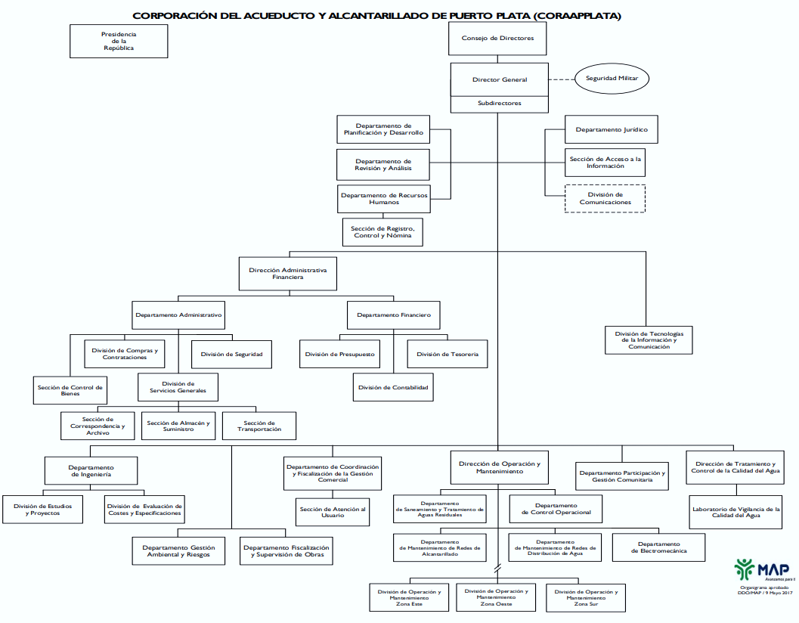

El Consejo de directores de la Corporación de Acueductos y Alcantarillado de Puerto Plata (CORAAPLATA), está compuesto por:
- Sr. Otto Manuel Gómez, presidente.
- Ing. Oliver Nazario Brugal, secretario.
- Dra. Claritza Rochtte Peralta De Senior, Gobernadora Provincial, Miembro.
- Dr. Johnny Rafael Tavárez Capellán, director provincial de Salud, Miembro.
- Lic. Cesar José de los Santos, Sector Turístico, Miembro.
- Ing. Guillermo de los Santos, CODIA, Miembro.
- Lic. Juan Alberto Durán Álvarez, Munícipe, Miembro.
- Lic. Mileyka Brugal, Cámara de Comercio y Producción, Miembro.
- Lic. Diomedes Roque García Núñez, Ayuntamiento Municipal, Miembro.
- Lic. Zacarias Ripoll, INAPA, Miembro.

Dirección General y Subdirecciones:
- Ing. Oliver Nazario Brugal, director general.
- Ing. Juan Manuel Paulino, subdirector General.
- Lic. Máximo Antonio Herrera Salvador, director administrativo y financiero.
- Lic. Jorge Luis Ventura, subdirector Administrativo.
- Ing. Juan Manuel Castillo, subdirector Comercial.
- Sr. Alberto de León, subdirector de Gestión Comunitaria.
- Lic. Samuel Vásquez, Subdirección Operativa.

Planificación Estratégica Institucional.

Expresamos el rumbo a mediano y largo plazo de la corporación, desde esta perspectiva perseguimos la articulación necesaria en el entorno socio económico para potenciar los recursos, en función del cumplimiento de su misión y visión. Establecemos las metas respecto a las expectativas de los clientes externos e internos, para dar respuestas oportunas.
Anualmente revisamos dicho plan, sin ir a la variación del núcleo estratégico de la institución, pero analizando los aspectos de implementación e implantación necesarios que nos permitan tomar acciones correctivas necesarias. Estos planes de acción estratégico nos permiten dar pasos seguros para cumplir con la misión y visión estratégica.
Nuestro plan estratégico institucional no pierde la mira en ser una entidad modernizada y eficaz, con personal motivado, comprometida con brindar servicios de calidad y que trabaja constantemente en seguir siendo una institución socialmente responsable.
Las áreas neurálgicas, transversales o funcionales que garantizan el flujo de los procesos que añaden valor a los productos o servicios y donde se encuentran los factores críticos de éxito que permiten mover a la organización en la dirección estratégica correcta, se mantienen durante el período establecido para el ejercicio estratégico. Tienen que funcionar con eficacia y eficiencia para que la organización tenga éxito en el cumplimiento de sus objetivos.

Los mismos son:
Eje 1: Acueducto
Eje 2: Alcantarillado y Saneamiento.
Eje 3: Gestión Comercial.
Eje 4: Gestión del Capital Humano.
Eje 5: Gestión Administrativa y Financiera.
Eje 6: Gestión de la Planificación y el Desarrollo.
Eje 7: Gestión de Proyectos de Inversión.
Eje 8: Gestión Ambiental.

Resultados Misionales

Departamento de Ingeniería.

El departamento de ingeniería formula los presupuestos para las obras planificadas en beneficio de los ciudadanos, para ampliar el abastecimiento de agua potable, saneamiento y disposición de aguas residuales, presupuestos de solicitud de acometidas potables y residuales, aprobación de planos y carta de presión. Presentaremos información cuantitativa cualitativa e indicadores de los procesos misionales.

Presupuestos de Proyectos Generales.
N.º | Proyectos Presupuestados
1 | Construcción de caseta de bombeo en zona media, municipio San Felipe Puerto Plata, provincia Puerto Plata.
2 | Presupuestos de equipos y electrónica, provincia Puerto Plata.
3 | Presupuesto de vehículos.

Presupuestos de Proyectos de Aguas Residuales
Nº | Proyecto Presupuestados
1 | Red de alcantarillado sanitario en playa la Ensenada, distrito municipal Estero Hondo, provincia Puerto Plata.
Presupuestos de Proyectos de Aguas Residuales
Nº | Proyecto Presupuestados
2 | Instalación de colector de aguas residuales desde la avenida Manolo Tavárez Justo hasta la estación de bombeo Costa Dorada, municipio San Felipe Puerto Plata, provincia Puerto Plata.
3 | Instalación de línea de impulsión de aguas residuales desde Costa Dorada hasta la avenida Manolo Tavárez Justo, municipio San Felipe Puerto Plata, provincia Puerto Plata.
4 | Instalación de colector de aguas residuales Barrio Haití, municipio San Felipe de Puerto Plata, provincia Puerto Plata.
5 | Instalación de colector de aguas residuales Barrio Las Mercedes, Municipio San Felipe de Puerto Plata, provincia Puerto Plata.
6 | Movilización de planta de tratamiento de municipio Sosúa, provincia Puerto Plata.
7 | Red alcantarillada en la urbanización La Florida, municipio San Felipe Puerto Plata, provincia Puerto Plata
8 | Construcción de colectores de aguas residuales y estación de bombeo en el Barrio Padre Granero, municipio San Felipe de Puerto Plata, provincia Puerto Plata.
Presupuestos de Proyectos de Abastecimiento de Agua Potable
N.º | Proyectos Presupuestados
1 | Rehabilitación de tanques de almacenamiento en la provincia de Puerto Plata.
2 | Ampliación de estación de bombeo del sector Los Ginebras, provincia Puerto Plata.
3 | Construcción de estaciones de bombeo en pozos tubulares perforados en la provincia de Puerto Plata.
4 | Ampliación de redes de distribución en los Charamicos, Los Castillos y Maranatha, municipio Sosúa, provincia Puerto Plata.
5 | Reforzamiento acueducto de Gualete, municipio Villa Isabela, provincia Puerto Plata.
6 | Rehabilitación de acueducto de Novillero y Carmoníes, provincia Puerto Plata.
7 | Instalación de línea de impulsión en los Cerros, municipio de Sosúa, provincia Puerto Plata, República Dominicana.
Presupuestos de Proyectos de Abastecimiento de Agua Potable
N.º | Proyectos Presupuestados
8 | Mejora del acueducto de la comunidad de Valedor, municipio Sosúa, provincia Puerto Plata, República Dominicana
9 | Rehabilitación de Planta potabilizadora de agua de San Felipe de Puerto Plata, provincia Puerto Plata.
10 | Rehabilitación de estación de bombeo Costa Dorada, San Felipe de Puerto Plata, provincia Puerto Plata.
11 | Instalación de línea de impulsión en el acueducto La Llanada - La Balsa, municipio Villa Isabela, provincia Puerto Plata.
12 | Construcción de estación de bombeo Zona Alta y tanque de almacenamiento, (Torre Alta II, III, IV, V, VI), San Felipe de Puerto Plata, provincia Puerto Plata.
13 | Construcción de acueducto de Ceiba, Municipio Maimón, provincia Puerto Plata.
14 | Construcción de acueducto de Yasiquita, provincia Puerto Plata.
15 | Construcción de obra de toma Lajas de Yaroa, distrito municipal de Yásica, provincia Puerto plata.
16 | Construcción de Galería de infiltración en el acueducto de Imbert, provincia Puerto Plata.
17 | Construcción del acueducto de la Comunidad del Capaz, distrito municipal de Yásica, provincia Puerto Plata.
18 | Rehabilitación de Acueducto de la comunidad de La China, municipio Altamira, provincia Puerto Plata.
19 | Reforzamiento del acueducto de la comunidad de Llano de Pérez, municipio de Imbert, provincia Puerto Plata.
20 | Reforzamiento de acueducto y habilitación de pozo en Vuelta Larga, municipio Imbert, provincia Puerto Plata.
21 | Instalación de red de abastecimiento de agua potable en la Gallera los Charamicos y la Piedra, municipio Sosúa, provincia Puerto Plata.
22 | Instalación de línea de impulsión de agua potable y estación de relevo en la comunidad de Camú, provincia Puerto Plata.
23 | Reforzamiento del acueducto con construcción de estación de bombeo que beneficiaría a Domínguez Arriba y Domínguez Abajo, Altos de Chavón y los Palomos, municipio San Felipe de Puerto Plata, provincia Puerto Plata.
Presupuestos de Proyectos de Abastecimiento de Agua Potable
N.º | Proyectos Presupuestados
24 | Instalación de línea de distribución de agua potable y estación de relevo en el sector de Sabana Grande, provincia Puerto Plata.
25 | Instalación de canal y registros en válvula mariposa, acueducto de Bella Vista, en el municipio de Sosúa, provincia Puerto Plata.
26 | Instalación de canal y registros en válvula mariposa, acueducto de Bella Vista, en el municipio de Sosúa, provincia Puerto Plata.
27 | Construcción de redes en nuevo acueducto comunitario de Bajabonico Arriba, municipio Altamira, provincia de Puerto Plata.
28 | Línea de impulsión para el sector de Cerro Alto, municipio San Felipe de Puerto Plata, provincia Puerto Plata.

Presupuestos de Acometidas de Alcantarillado Sanitario y agua potable mayor a 2 pulgadas. (enero-noviembre 2023)
Los siguientes presupuestos se realizan luego de un levantamiento de evaluación y toma de datos del lugar a realizarlos, y determinar si es factible su colocación.
- Acometidas de agua potable mayor a 2” de diámetro: 3 acometidas
- Acometidas de aguas residuales, tuberías de 4” de diámetro: 70 acometidas
- Acometidas de aguas residuales, tuberías de 6” de diámetro: 8 acometidas.
- Acometidas de tuberías a registros: 3 acometidas.
Derechos a uso de agua subterránea. (Pozo tubular)
- Concepto a no objeción a construcción de pozo en urbanización Cerro Verde, Municipio San Felipe de Puerto Plata, Provincia Puerto Plata.
- Concepto a no objeción a construcción de pozo en la comunidad de Los Pascuales, Municipio San Felipe de Puerto Plata, Provincia Puerto Plata.
Proyectos aprobados por el Departamento de Ingeniería
(enero-noviembre)
- No objeción al proyecto residencial Finca Verde, ubicado en la carretera Puerto Plata – Sosúa, municipio Sosúa, provincia Puerto Plata.
- No objeción al proyecto Residencial Vista Verde, ubicado en la urbanización Cerro Verde, c/Tamarindo #1, municipio San Felipe de Puerto Plata, provincia Puerto Plata.

Producción de Agua Mensual, periodo enero diciembre 2023.

Meses | Galones por mes (g/m) | Metros cúbicos por mes (_{M}³)
Enero | 740,561,770.38 | 2,803,331.81
Febrero | 650,714,954.24 | 2,463,224.54
Marzo | 721,609,403.28 | 2,731,589.28
Abril | 754,951,012.70 | 2,859,662.92
Mayo | 661,071,704.00 | 2,504,059.49
Junio | 754,951,013 | 2,859,662.92
Julio | 863,929,304.61 | 3,269,982.22
Agosto | 980,422,954.22 | 3,710,908.62
Septiembre | 949,129,304.83 | 3,592,465.19
Octubre | 980,422,954.22 | 3,502,708.10
Noviembre | 970,179,154.45 | 3,294,637.98
Diciembre | 985,679,712 | 3,730,808.90
Total | 10,013,623,241.93 g/m | 37,323,041.97 M³

A continuación, presentamos los cuadros de comportamiento de los diferentes químicos usados en el área de producción de agua.

Consumo de Cloro Granulado (HTH) expresado en libras por mes
Periodo enero-diciembre 2023
Mes | Consumo/libras
Enero | 50
Febrero | 90
Marzo | 100
Abril | 700
Mayo | 550
Junio | 300
Julio | 350
Agosto | 200
Septiembre | 250
Octubre | 300
Noviembre | 400
Diciembre | 580
Total | 3,870 LBS

Consumo de cloro gas expresados en libras por mes
Periodo enero-diciembre 2023
Mes | Consumo/Libras
Enero | 3,292
Febrero | 3,292
Marzo | 4,065
Abril | 3,840
Mayo | 3,940
Junio | 3,032
Julio | 3,068
Agosto | 4,278
Septiembre | 3,068
Octubre | 3,050.
Noviembre | 2,564
Diciembre | 3,205
Total | 40,694 LBS

Consumo de Sulfato de Aluminio (ALSO4) Expresado en quintales/Mes
Periodo enero- diciembre 2023

Mes | Consumo/Libras
Enero | 42
Febrero | 0
Mes | Consumo/Libras
Marzo | 32
Abril | 135.6
Mayo | 731.25
Junio | 0
Julio | 0
Agosto | 67
Septiembre | 0
Octubre | 94
Noviembre | 290
Diciembre | 424
Total | 1,815.81 LBS

Informe de Fiscalización de obras Relación de obras del año 2023

Obra | Monto Contratado | Cubicación a la fecha | Contratista | No. de Contrato | Fase de la Construcción
Ampliación línea colectora aguas residuales camino los Llibre, Sosua, Puerto Plata. | RD$12,094,531 | RD$ 2,297,961 | QUACON S.R. L | 008/2022 | En ejecución
Ampliación del sistema de abastecimiento de agua potable de Guananico, Puerto Plata. | RD$16,206,557 | RD$  12,379,996 | Ing. Román Aneudy Santos Pilar | 003/2022 | En Ejecución
Ampliación acueducto en la comunidad la Catalina, distrito municipal Sabaneta de Yásica, municipio de Sosúa, provincia de Puerto Plata | RD$ 16,490,797 | RD$ 4,768,115 | Arq. Susan del Pilar Moronta | 004/2022 | En ejecución
Construcción de colector de aguas residuales en la cañada de Mirador Sur, municipio San Felipe de Puerto Plata, provincia Puerto Plata | RD$ 24,315,192 | RD$ 9,901,748 | De la Cruz Rotchield S.R. L | 005/2021 | Obra Paralizada
Obra | Monto Contratado | Cubicación a la fecha | Contratista | No. de Contrato | Fase de la Construcción
Ampliación del acueducto del distrito municipal de Cabarete, Municipio de Sosúa, Provincia Puerto Plata. | RD$ 19,236,532 | RD$ 15,106,359 | Arq. Esteban Polanco Molina | 006/2022 | En ejecución
Ampliación acueducto de San Marcos, San Felipe, Provincia Puerto Plata | RD$ 13,226,797 | RD$ 9,451,027 | Wáscar De Jesús Vasquez Suero | 007/2022 | En Ejecución
Construcción edificio sede de CORAAPPLATA, provincia puerto plata. | RD$ 61,897,863 | RD$  47,085,941 | Mario Jose Hurtado Imbert | 001/2022 | En ejecución
Ampliación del acueducto de María la O, Municipio de Sosua, Provincia Puerto Plata | RD$ 29,891,922 | RD$ 13,080,472 | Espiral S.R. L | 005/2022 | En ejecución
Reconstrucción acueducto en el distrito municipal Estero Hondo, Municipio Villa Isabela, Provincia Puerto Plata. | RD$89,402,805 | RD$ 47,329,318 | Dos Caminos Development S.R. L | 002/2022 | En ejecución

Gestión Dirección Operación y Mantenimiento.

Entre los trabajos destacables de esta Dirección de Operación y Mantenimiento durante este año se pueden resaltar los siguientes:
Municipio de Puerto Plata.
- Reparación de avería línea de 8" en Los Bordas.
- Reparación de avería línea de 12" en el Taller de CORAAPPLATA.
- Reparación de avería línea de 6" en Iberostar.
- Reparación de avería en línea de 3” en Costambar.
- Reparación de avería en línea de 1 ½” en San Marcos (Escuela Fe Alegría).
- Reparación de avería línea de 2" en Los Rieles, San Marcos.
- Reparación de avería línea de 8" en C/Paul Harris.
- Reparación de línea de 6" en C/27 de febrero.
- Reparación de avería en línea de 3” C/Musaenda, Bayardo.
- Reparación de avería línea de 3” de asbesto cemento en C/Juan Laffi.
- Cont. Reparación de avería línea de 6” en AV. Manolo T. Justo.
- Reparación de avería línea de 6" en Ginebra Arzeno.
- Reparación de avería línea de 6” Av. Manolo T. Justo.
- Instalación de tubería de distribución de 3” en C/H de Torre Alta.
- Reparación de avería en línea de 6" en Los Limones.
- Reparación de avería línea de 3" y 6" en Los Limones.
- Reparación de avería en línea de 3” en el Puente de Los Limones.
- Reparación de avería línea de 2” en Muñoz.
- Reparación de avería en línea de 4" en La Limonera.
- Reparación de avería en línea de 1 1/2" en Muñoz.
- Reparación de avería línea de 2" en el Anfiteatro.
- Reparación de avería línea de 4" en Cerro Verde.
- Instalación de hidrante en Av. Manolo T. Justo.
- Reparación de avería línea de 4” en Sabana Grande.
- Reparación de avería en línea de 2” Gran Parada.
- Reparación de avería en C/p del Teleférico.
- Reparación de avería en C/4 de Reyes.
- Reparación de avería en línea de 8” en C/Imbert Barrera.
- Reparación de avería de línea de 3” en Los Ginebra Arzeno.
- Reparación de avería en línea de 1" y 2" en Villa Cofresí.
- Reparación de avería línea de 3" en Buenos Aires.
- Reparación de avería en línea de 2” y 3” en Villa Cofresí.
- Reparación de avería en línea de 2” en Playa Dorada.
- Reparación de avería línea de 8" en Playa Dorada.
- Conexión de línea de 2 “en C/Colibrí Don Armando.
- Reparación de avería en línea de 4” en Av. Antonio Imbert Barrera.
- Instalación de línea de distribución de 3” en Buenaventura.
- Trabajos en el Tanque de Cofresí.
- Reparación de avería línea de 3" en el Anfiteatro.
- Reparación de válvula de 6” frente Urb. Marapicá.
- Reparación tanque de Cofresí.
- Instalación Línea de 3” Urb. Esmeralda.
- Instalación Línea de 4” Tanque Cofresí.
- Reparación de línea de impulsión de 8” en Padre Las Casas.
- Reparación de avería en línea de 4” en Playa Oeste.
- Reparación de avería línea de 6" en Barrio Haití.
- Reparación de avería línea de 8" en Ext. Padre Las Casas.
- Reparación de avería en línea de 8” en C/p de Los Bordas.
- Reparación de avería en línea de 3" en C/H en Torre Alta.
- Instalación de tubo de 6” en Barrio Haití.
- Reparación de avería en línea de 16” en Km7 de Playa Dorada.
- Reparación de hidrante en la C/30 de marzo.
- Reparación de avería línea de 3" en C/Los Pinos, El Doral.
- Reparación de avería línea de 2” en Abelardo Gomez.
- Instalación de línea de 2” en C/Cardenal Sancha.
- Reparación de hidrante de la C/ Doctor Zafra esq. 12 de Julio.
- Conexión de línea de 8¨, C/colibrí Urb. Don Armando.
- Instalación de línea de 6¨, C/Principal San Marcos.
- Instalación de línea de 6¨, C/Profesor Francisco Vega Urb. Atlántica.
- Instalación de línea de 8, C/Principal Los Bordas.
- Cambio de línea de 6¨, Barrio CODETEL.
- Reparación de línea Los Guandules.
- Cambio de línea de 6¨a 8¨, Calle La Pulga.
- Reparación de línea de 8¨, C/7 Los Camberos.
- Reparación de avería en línea de 16” en Muñoz.
- Instalación de línea sanitaria, C/Principal Padre Granero (Club deportivo).
- Instalación de equipo de bombeo de agua potable en la estación de Los Ginebra Arzeno.
- Instalación de motor de 20 HP en Los pozos de Muñoz.
- Instalación de moto bomba de 10 HP en la estación de agua residual la Coca Cola.
- Instalación de panel eléctrico e instalación del equipo de bombeo La Berenjena, El Cupey.
- Reparación de línea de 36” en Km 7 Playa Dorada.
- Conexión de línea de 3" en Residencial Lorena.
- Instalación de válvula de 3” en Urb. Los Ortegas.
- Reparación de avería en línea de 4" en Urb. Del Mar.
- Instalación de codo de 16” en Zona Media.
- Reparación de avería en línea de 12” frente a Jumbo.
- Reparación de avería en tubería de 4” en la estación de Los Ginebra Arzeno.
- Sustitución de válvula de 3” en Los Cuetos al medio.
- Instalación de cadena de seguridad a la válvula de 16” en Cofresí.
- Ampliación de línea de distribución de 2” en C/José Ramon López.
- Instalación de línea de 2” en Guzmancito.
- Instalación de válvula de 8” en Los Nísperos.
- Instalación de línea de 3” en Diego Bordas.
- Cambio de válvula de 12¨de Senator.
- Reparación de avería en línea de 16” Muñoz.
- Empalme de 3” a 2” en Diego Bordas.
- Instalación de línea de 2” en Urb. Ortega.
- Instalación de línea de 2” en Los Guandules.
- Instalación de válvula de 3” en Urb. Marapicá.
- Sondeo de línea de 8" en Arroyo Blanco, San Marcos.
- Instalación de línea de 4” para suministro a Buenaventura en Don Armando.
- Instalación de línea de 2” en Los Maestros.
- Reparación de avería en línea de 8" en Av. Luis Ginebra.
- Reparación de avería línea de 4" a 2" en Urb. Del Mar.
- Instalación de hidrante en Av. Manolo T. Justo.
- Instalación de nuevo Sistema sanitario (línea de 8¨), Playa Oeste.
- Acometida de 4¨en Club Fantástico.
- Interconexión de línea sanitaria de 8", Vista Bella San Marcos.
- Reparación de línea de 8¨ de agua residual, Urb. Abelardo Gómez.
- Reparación de línea de 8”, Los Rieles, San Marcos.
- Instalación de nuevo sistema sanitario, Los Pascuales.
- Sustitución de línea sanitaria colapsada de 8¨, C/18 Los Bordas.
- Instalación de línea de 8¨, C/10 Vista Bella San Marcos.
- Interconexión de línea de 8", Bello Costero.
- Sustitución de línea de 8”, C/P Padre Las Casas.
- Cambio de línea de 8”, Av. Imbert Barrera.
- Habilitación de estación de bombeo de agua residual en Bello Costero #2
- Instalación de equipo de bombeo de agua potable en la estación Altos de Chavón.
- Instalación de transformador de 25 KVA y seccionadores en la estación de agua residual en Bello Costero #2.
- Instalación de equipo de bombeo de agua potable de 20 Hp en los Pozos de Muñoz.
- Instalación de motor de 15 HP en la estación de Bombeo de Los Ginebra Arzeno.
- Instalación de equipo de agua residual de 15 HP en la estación de la Manchita.
- Instalación de bomba de agua residual de 10 HP en la estación de bombeo de la Coca Cola.
Montellano.
- Instalación de línea de 4” Pancho Mateo, Montellano.
- Reparación de avería en línea de 8” en Los Ciruelos, Montellano.
- Reparación de avería en línea de 8” en Planta de Tratamiento de Los Ciruelos, Montellano.
- Instalación de transformadores de 25 KVA en la estación de Plataforma en Los Ciruelos, Montellano.
- Instalación de equipo que envía a Pancho Mateo en Los Ciruelos, Montellano.
- Instalación de equipo de bombeo de agua potable en Los Ciruelos, Montellano.
- Instalación de equipo de clarificación en la estación de los buggies, Montellano.
- Reparación de avería en línea de 8” de acero en Los Ciruelos, Montellano.
- Reparación de avería en línea de 2" en la Planta de T. de Los Ciruelos Montellano.
- Instalación de equipo de 15 HP para abastecer de agua a Pancho Mateo en la Planta de Tratamiento, Los Ciruelos, Montellano.
Sosúa.
- Reparación de línea de 20” Pueblo Nuevo, Sosua.
- Extensión en línea de 12” Sosua.
- Reparación en línea de 4”, puente de Cangrejo.
- Instalación de equipo de bombeo de 26.8 kW de agua residual en estación de bombeo de Río forma, Sosúa.
- Instalación de motor de agua potable en la estación de los Cerros de Sosúa.
- Instalación equipo de bombeo en estación de agua potable Altos de Chila, Cangrejo.
- Instalación de dos motores de 15 HP en la estación de agua potable Villa Liberación, Sosúa.
- Instalación de equipo de bombeo de 7.5 HP de agua potable en la estación de Los Castillos, Sosúa.
- Instalación de motobomba de 26.8 KW en la estación de agua residual Rio Forma, Sosúa.
- Instalación de equipo de agua residual en la estación de bombeo de agua residual Infinity Blue, Sosúa.
- Trabajos en los Municipios parte oeste de la provincia.
- Instalación de línea de 3” en Gualete, Villa Isabela.
- Instalación de línea de 3” en Gualetico.
- Instalación en línea de 4”, La Yola Luperón.
- Instalación de transformador de 37.5 KVA en la estación de agua potable Cerro de Navas.
- Instalación de equipo de bombeo de agua potable en la estación de Pérez, Imbert.
- Instalación de equipo de bombeo de agua potable en la estación Las Canas, Imbert.
- Instalación de motor en la estación de agua potable Los Pilones.
- Instalación de equipo de bombeo de 10 Hp de agua potable en la estación de Pueblo Nuevo, Luperón.
- Instalación de equipo de bombeo de agua potable en la estación de Boca de Caña.
- Instalación de motor de 60 Hp en la estación de La Llanada, Villa Isabel.
- Reparación de avería en línea de 12" en Sosua.
- Limpieza de la Cosculluela en el Acueducto de Madre Vieja.
- Reparación de avería en línea de 8” (Desagüe) en Arroyo de Leche.
- Reparación de avería en línea de 4” (Ventosa) en Arroyo de Leche.
- Instalación de equipo de bombeo de agua potable en la obra de Toma de Madre Vieja.
- Instalación de motor de 60 Hp en la estación de agua residual en Los Ceros de Sosúa.
- Instalación de motor sumergible en la estación de bombeo en Maria O, Sosúa.
- Instalación de panel eléctrico en la estación de Los Cerros de Sosúa.
- Instalación de bomba no. 2 de 7.5 Hp en la estación de agua residual en Sosúa Abajo.
Trabajos en los Municipios parte este de la provincia.
- Reparación de avería línea de 4” y 6” en Palo Blanco.
- Instalación de motor de 60 Hp en la estación de La Llanada, Villa Isabel.
- Cambio de cable de 500 MCM en Madre Vieja.
- Conexión de reboce de línea de 8” a 16” en Imbert.
- Empalme en tubería de 4” y cruce en Luperón.
- Reparación de avería en línea de 3” y colocación de juntas de 8” en El Estrecho, Luperón.
- Reparación de línea de 8” en Martin Alonzo.
- Reparación de tubería de 4” HN en Guananico.
- Empalme en línea de 4” en La Mara, Luperón.
- Reparación de tubería de 8” en Barrancón, El Castillo.
- Reparación de avería en línea de 8" en Las Landras, Luperón.
- Instalación de tubería de 2” en Ingenio Amistad, Imbert.
- Instalación de descarga a la bomba de La Rusia, Luperón.
- Instalación de válvula de aire de ¾ a ½” en Vuelta larga, Imbert.
- Instalación de válvulas de 6” en Vuelta Larga, Imbert.
- Instalación de niple de 1 ½” a la bomba clorificación en El Estrecho, Luperón.
- Instalación de equipo de bombeo de agua potable en la estación de Barranco, El Castillo.
- Instalación de equipo de agua potable de 3 Hp en la Estación de Agua Larga, Guananico.
- Instalación de motor sumergible de 40Hp en la estación de Cerro de Navas.
- Instalación de equipo de clorificación en la estación Estrecho Luperón.
- Instalación de bomba de Agua Potable en la estación de La Escalereta, Luperón.
- Instalación de equipo de agua potable en La Rusia, Luperón que envía agua a La Mara, Luperón.
- Instalación eléctrica de equipo de bombeo en la Rusia, Luperón.
- Instalación de equipo de bombeo en la estación de Vuelta Larga, Imbert.
- Sustitución de transformador de 15 KVA en la estación de Vuelta Larga, Imbert.
- Instalación de motor de 25 Hp en la estación de agua potable en Estrecho Luperón.
- Instalación de bombeo no. 2 de 75 Hp de Agua Potable en Pérez, Imbert

A continuación, un resumen de las averías reparadas en forma graficada:

Resultados áreas transversales y de apoyo

Desempeño área Administrativa y Financiera

- Presupuesto Asignado y Ejecutado
Dando fiel cumplimiento a Ley Orgánica de Presupuesto No.423-06, la corporación de Acueductos y Alcantarillados de Puerto Plata (CORAAPPLATA) lleva a cabo un conjunto de indicadores de gestión presupuestaria. Lo mismo con el propósito de eficientizar los procesos presupuestarios, mejorar la calidad del gasto y orientar los recursos públicos hacia el bienestar de la ciudadanía en función del total asignado en el Presupuesto 2023.

Ejecución del gasto enero-diciembre 2023
DETALLE | TIPO | OBJ | Presupuesto  2023 | Total  Ejecutado
Servicios Personales | 2 | 1 | 204,377,704.00 | 181,979,136.66
Contrataciones de Servicios | 2 | 2 | 313,410,673.00 | 271,720,944.66
Materiales y Suministros | 2 | 3 | 30,963,700.00 | 11,892,944.00
Transferencia Corriente | 2 | 4 | 2,100,000.00 | 24,750.00
Ejecución del gasto enero-diciembre 2023
Bienes muebles, inmuebles e intangibles | 2 | 6 | 6,300,000.00 | 1,444,339.72
Obras | 2 | 7 | 150,500,000.00 | 15,144,158.91
Totales |  |  | 707,652,077.00 | 482,206,273.95

- Contabilidad
Balance general comparativo
ACTIVOS CORRIENTES | Año 2023 | Año 2022 | Variación
Efectivo en caja y banco | 407,071,239 | 382,802,246 | (24,268,993)
Cuenta por cobrar | 2,568,127,365 | 2,646,997,361 | 78,869,996
Inventarios | 5,648,602 | 7,483,686 | 1,835,084
Total, Corrientes | 2,980,847,206 | 3,037,283,293 | 56,436,087
Gastos pagados por anticipados | 321,102 | 354,305 | 33,203
Total | 2,981,168,308 | 3,037,637,598 | 56,469,290
ACTIVOS fIJOS
Terrenos | 6,256,197 | 6,256,197 | -
Edificaciones | 7,713,425 | 7,713,425 | -
Total | 13,969,622 | 13,969,622 | -
Maquinarias y Equipos | 11,222,425 | 13,490,503 | 2,268,058
Mobiliarios y Equipos | 84,053,102 | 56,423,591 | (27,629,511)
OTROS ACTIVOS
Construcción en proceso | 838,349,974 | 786,987,929 | (51,362,045)
Total, Activos | 3,928,763,450 | 3,908,509,243 | (20,254,207)
PASIVO
PASIVO CORRIENTES
Cuenta por Pagar | 128,840,398 | 132,774,639 | 3,934,242
Balance general comparativo
SUPERAVIT | 3,799,923,052 | 3,775,734,604 | (24,188,448)
TOTAL, PASIVO Y CAPITAL | 3,928,763,450 | 3,908,509,243 | (20,2554,206)

NOTA: Los mobiliarios, maquinarias y equipos aumentaron debido a la compra de equipos, maquinaria pesada y vehículos para la operación del acueducto. El aumento en el valor de la construcción en proceso se debe a las obras que se realizan en los municipios de Guananico, Cabarete, Sosúa, Estero Hondo, Palmar Grande y en el municipio San Felipe de Puerto Plata, durante 2021 al 2023.

Ingresos
Recaudación | 2023 | 2022 | Variación
Servicio de Agua Potable | 592,714,765 | 544,982,729 | 47,732,036
Ingresos por contratos | 122,700 | 127,000 | (4,300)
Otros Ingresos | 10,818,119 | 10,706,040 | 112,079
Ingresos Aporte de Gob. Central | 377,544,257 | 990,051,220 | (612,506,963)
Total, Corrientes | 981,199,840 | 1,545,866,989 | (564,667,149)

NOTA: Los ingresos generados por las operaciones normales de la institución en año 2022 ascendieron RD$544,982,729. Para el 2023 obtuvimos un valor RD$592,714,765. Produciéndose un aumento de RD$47,732,036 equivalente al 8% respecto al 2022.
Costos y Gastos Operacionales
COMPONENTES | Año 2023 | Año 2022 | Variación
Costo de Venta | 2,417,232 | 5,002,254 | (2,585,022)
GASTOS
Recursos Humanos | 266,746,596 | 207,894,682 | 58,851,914
Servicios Generales | 294,244,228 | 183,014,662 | 111,229,566
Mantenimiento de Activos | 674,893 | 828,454 | (153,561)
Reparación de Activos | 30,928,069 | 15,451,134 | 15,476,935
Gastos de Administración | 1,174,226 | 1,088,935 | 85,291
Gastos de Representación | 205,930 | 3,448,131 | (3,242,201)
Gastos por Arrendamiento | 2,698,362 | 6,249,151 | (3,550,789)
Gastos por Depreciación | 6,796,860 | 7,075,732 | (278,872)
Gastos de Ventas | 82,755,769 | 79,224,239
TOTAL | 686,224932 | 504,275,120 | 181,949,812
TOTAL, DE COSTOS Y GASTOS | 688,642,163 | 509,277,374 | 179,364,789
TOTAL CORRIENTES | 292,557,677 | 1,036,589,615 | (744,031,938)

NOTA: El costo generado por la compra de cloro, sulfato de aluminio y el costo de herramienta para el 2022 ascendió a RD$ 5,002,254.00. Para el 2023 RD$ 2,417,232.00 produciendo una disminución de RD$2,585,022.00 debido a variación de precio, equivalente al 51%.
Los gastos generales y administrativos ascendieron a RD$ 251,812,458.00 para el año 2022, mientras que el año 2023 fueron de RD$ 348,862,741.00.
Los renglones con mayor variación fueron:
- Recursos Humanos: Con una variable en aumento de RD$ 16,344,197.00 en relación con el año 2022.
- Servicios Generales: Con una variable en aumento de RD$ 111,229,566.00 producto de servicio por contratación de contrato a profesionales, aumento en la energía eléctrica y el combustible.
- Reparación de Activos: Con una variable negativa de RD$ 15,476,935.00 en relación con el año 2022.
- Depreciación de Activos Fijos: Se realizan las depreciaciones de los activos fijos, mediante las directrices de Contabilidad Gubernamental, estas son realizados en línea para mantener el control de los registros para su debida conciliación con el depto. de contabilidad.
- Gastos de Ventas: Con una variación positiva de RD$ 3,531,530.00 producto a las comisiones pagadas a un punto de cobros, a las campañas publicitarias y los honorarios pagados a la compañía subcontratada en relación con el año 2022.

Procesos de Compras enero-diciembre 2023
Modalidad de compra o contrataciones | Cantidad | Monto RD$
Compras por debajo del umbral (Compras directas) cheque y a crédito. | 184 | RD$7,880,632.82
Compras menores | 32 | RD$12,295,275.25
Comparación de precios | 14 | RD$59,056,773.18
Licitacion pública nacional | 2 | RD$29,729,560.00
Compras de urgencia | 2 | RD$15,112,600.20
Total general | 234 | RD$124,074,841.45

Desempeño de los Recursos Humanos

El departamento de Recursos humanos de nuestra institución ha llevado a cabo las siguientes ejecutorias en este año 2023:
Criterio “Planificación de RRHH”.
Nuestra planificación está basada en el análisis de las diferentes áreas que integran la organización, tomando en cuenta sus necesidades de acuerdo con los criterios de gestión y procedimientos administrativos de la dirección ejecutiva.
Nuestra planificación estratégica RRHH enfocadas en:
- Organización y desarrollo estratégico del capital humano.
- Implantar un sistema de evaluación del desempeño (Competencias)
- Coordinar y realizar los planes de comunicación interna.
- Estudiar y mejorar el clima laboral (Se realizó una encuesta)
- Coordinar el buen funcionamiento en los departamentos para velar por la calidad del servicio.
Criterio “Organización del Trabajo”
Los criterios de organización del trabajo están en consonancia con los criterios de la planificación que se realizan a través del seguimiento y control de los diferentes subsistemas que integran el área de Recursos Humanos que permiten optimizar el funcionamiento de los diferentes departamentos, llegando a la obtención de resultados favorables para la institución y el desarrollo profesional y personal de los empleados. En este sentido nos enfocamos en continuar con el mejoramiento continuo, implementando las recomendaciones del Ministerio de Administración Pública, quienes a través de su acompañamiento y seguimiento nos han dado un apoyo extraordinario. La organización de los recursos humanos ha arrojado un porcentaje de un 57% en el SISMAP.
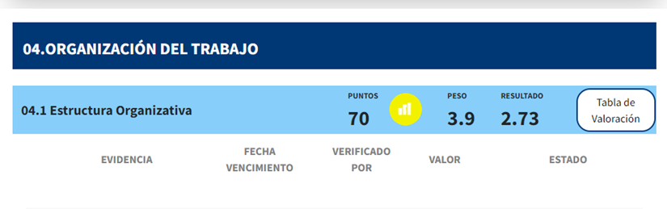
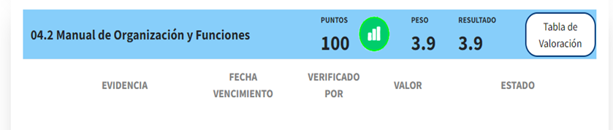

Criterio “Gestión del Rendimiento”
El sistema de evaluación del desempeño hace contribuciones tanto en áreas de la gestión de Recursos Humanos como en la organización en general, por eso aplicamos durante el año evaluación del desempeño, la cual nos permitió abrir las posibilidades en las siguientes áreas:
- Motivación a nuestros servidores.
- Comunicación interna más oportuna.
- Plan de capacitación.
Realizamos acuerdos de desempeño a los servidores con la finalidad de que cada servidor pueda conocer las metas y objetivos por los que será medido y evaluado. Con estas evaluaciones, estaremos determinando las necesidades que existen en algunas de las competencias requeridas del puesto, para poder accionar, y establecer estratégicamente un plan de formación que nos permita desarrollar el potencial de estos.
La gestión del desarrollo y capacitación mantiene un 83% en el SISMAP
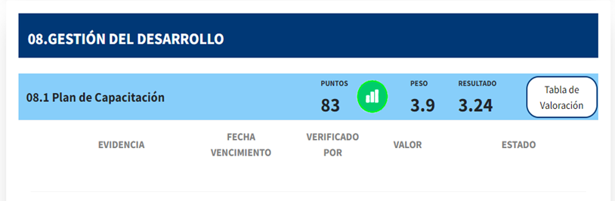

Criterio “Gestión de la Compensación”
Disponemos de una escala salarial actualizada y aprobada, la cual está siendo utilizada en los diferentes movimientos salariales que hemos realizado a nuestros servidores.
La gestión de compensación y beneficio en nuestra institución mantiene en un 100% en el SISMAP.
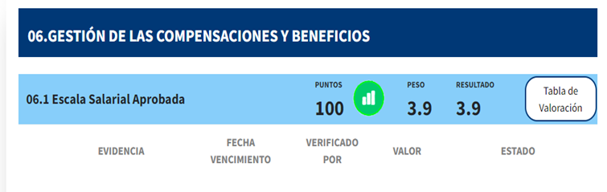

Criterio “Gestión del Desarrollo”
La institución en el transcurso del año dos mil veinte tres (2023) ha estado trabajando con el programa de capacitación, con todos los servidores que necesitan fortalecer y adquirir nuevos conocimientos. De manera conjunta con los Ministerios de Administración Pública (MAP), Planificación y Desarrollo (MEPyD), INFOTEP, CAPGEFI, se han impartido cursos, seminarios y talleres de capacitación en las áreas de su competencia. Este subindicador de la gestión del desarrollo se está cumpliendo, logrando motivar a nuestros servidores a continuar capacitándose, según las necesidades detectadas y planificadas el porcentaje actual es de un 83% en el SISMAP.

Criterio “Gestión de las Relaciones Laborales y Sociales”
Trabajamos con la formación de los nuevos miembros de la asociación de servidores públicos. Además de las capacitaciones y formación de brigadas para el buen funcionamiento de la seguridad y salud en el trabajo.
Estas acciones han arrojado un resultado positivo de un 80% en el SISMAP.
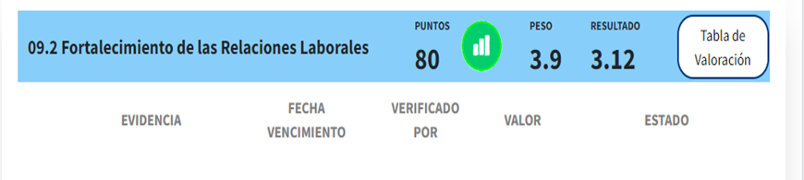

Criterio ‘‘Comunicación interna y un buen clima laboral”
Una buena comunicación interna permite una eficiente fluidez de las actividades laborales.
Hemos aplicado la encuesta de clima laboral realizada en la institución., correspondiente al año 2023, con la finalidad de preparar un plan de acción, con las acciones que resulten de esta encuesta, ya que debemos crear ciertas condiciones para tener éxito en las mismas y poder lograr la confianza, adaptabilidad e interacciones entre los servidores de la institución, obteniendo el siguiente resultado:
- Un clima laboral saludable, en el cual pueden desarrollarse de una manera eficaz los empleados.
- Autoconfianza y autocontrol en los empleados.
- Aumentar la motivación para que trabajen en equipo de manera satisfactoria.
- Claridad y calidad de las informaciones, para una fluidez eficiente de las mismas.
- Aumento de la identificación de los empleados con la institución.
Actualmente este subindicador está en 100% en el SISMAP.
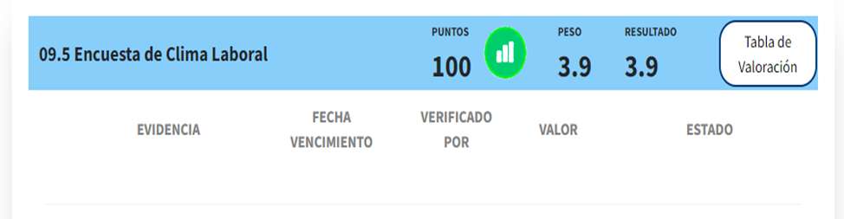

Criterio “Organización de la Función de Recursos Humanos”
Dar seguimiento a las planificaciones estratégicas que integran la gestión de Recursos Humanos.
- Nuestras funciones están enfocadas en las siguientes acciones:
- Ayudar y prestar servicios a la institución, a sus dirigentes, encargados y empleados.
- Describir las responsabilidades que definen cada puesto laboral y las cualidades que debe tener la persona que lo ocupe.
- Evaluar el desempeño del personal, promocionando el desarrollo del liderazgo.
- Reclutar al personal idóneo para cada puesto.
- Capacitar y desarrollar programas, cursos y toda actividad que vaya en función del mejoramiento de los conocimientos del personal.
- Llevar el control de beneficios de los empleados.
- Distribuir políticas y procedimientos de recursos humanos, nuevos y revisados, a todos los empleados, mediante boletines, reuniones, memorándums o contactos personales.
- Desarrollar un marco personal basado en competencias.

Criterio “Gestión de la Calidad”
Para garantizar la gestión de calidad, ejecutamos acciones concretas, se destacan como las más relevantes las siguientes: Continuidad al convenio de cooperación para el Fortalecimiento Institucional entre el MAP y CORAAPPLATA donde se estipuló lo siguiente: Desarrollar, dentro de un marco de colaboración y asesoría técnica, actividades que viabilicen la puesta en marcha de los distintos sistemas y regímenes previstos en el marco de la Función Pública, correspondientes al Fortalecimiento Institucional, y los procesos de evaluación de personal y régimen de empleo, en coherencia con la Constitución de la República, la Ley No. 41- 08 de Función Pública y su reglamentación, y la Ley No. 247-12, Orgánica de la Administración Pública, así como la elaboración del Autodiagnóstico CAF, la Trasparencia en las Informaciones de los Servicios y Funcionarios, el monitoreo sobre la calidad de los servicios y el índice de satisfacción ciudadana.
Estas acciones han arrojado un resultado positivo de un 80% en el SISMAP.
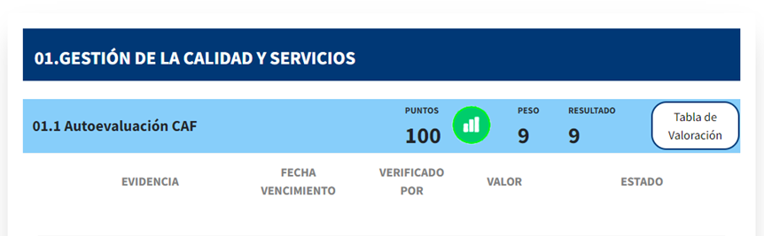

Estadística de género

Cantidad promedio de empleados 2023
A. Hombres | B. Mujeres | C. Total
597 | 102 | 699

Desempeño de los Procesos Jurídicos
El departamento jurídico brindó asesoría en los diferentes aspectos requeridos para salvaguardar los procesos legales de la institución, gerencia, direcciones técnicas y administrativas.

Actividades realizadas | Cantidad
Seguimiento y respuestas a notificaciones de diferentes juzgados y tribunales. | 67
Contratos elaborados | 20
Elaboración de acuerdo de confidencialidad entre servidores públicos y la institución. | 0

Desempeño de la tecnología.

Desarrollos, innovaciones e implementaciones:
- Se implementó un proceso de Backup en la nube con OneDrive en las computadoras de la institución (sincronización de escritorio).
- Para mejorar la eficiencia de los servicios y la atención al usuario se implementó en el chat de la página web, una opción de inteligencia artificial, donde se tiene la opción de darle respuesta automática al usuario mediante inteligencia artificial, la cual aprende desde los enlaces de la página web para darle una mejor respuesta al usuario.
- Se puso a disposición de los usuarios una aplicación móvil que permite a los usuarios reportar averías, reclamos, quejas y solicitudes, pagar facturas, consultar su balance y recibir notificaciones importantes con relación al servicio del agua.
- Para mejorar la seguridad de los datos de los usuarios del correo electrónico institucional, Se implemento la doble autenticación en las cuentas de correo de CORAAPPLATA.
- Se realizaron mejoras al portal de transparencia institucional donde los informes se agrupan por categorías con un diseño mejorado por carpetas.
- Se implemento un nuevo firewall y dos AP (Access Point), para mejorar la conectividad en los departamentos de almacén y el laboratorio, unificando la seguridad perimetral.
- Se resolvieron un total de 384 tiques a través de la mesa de servicios y 40 servicios vía correo de los diferentes departamentos de la institución.
- Se dio inicio al proceso de solicitud de firmas digitales en la nube y el servicio de portafirmas firma GOB, donde se dio una charla a través de la OGTIC, a los diferentes empleados de la institución que harán uso de la firma digital, donde se trataron varios temas, sobre la firma digital, la aplicación de portafirmas y la firma digital en los procesos de compras.
- Se adquirieron 6 nuevas laptops para el personal de la que usa el sistema de información de la gestión financiera (SIGEF) y una parte del comité de compras y contrataciones.
Certificaciones obtenidas:
- Se recibió un certificado de la OGTIC por el cumplimiento de las normativas y capacitaciones de los empleados del departamento de TIC en cuanto a la tecnología, resaltando el cumplimiento y vigencia de 5 certificaciones, las cuales son:
- NORTIC A2:2016: Norma para el desarrollo y gestión de los portales web y la transparencia de los organismos del Estado Dominicano.
- NORTIC A3:2014: Norma sobre publicación de datos abiertos del Gobierno Dominicano.
- NORTIC A5:2019: Norma sobre la prestación y automatización de los servicios públicos del Estado Dominicano.
- NORTIC A6:2016: Norma sobre el desarrollo y gestión del software en el Estado Dominicano.
- NORTIC E1:2018: Norma para la gestión de las redes sociales en los organismos gubernamentales.
- Se logró la Recertificación de la NORTIC A3-2014 Norma sobre Publicación de Datos Abiertos del Gobierno Dominicano.
- Se logró llegar a la fase de auditoría para la Recertificación de la NORTIC A6-2016; Norma sobre el Desarrollo y Gestión del Software en el Estado Dominicano, completando todos los requerimientos correctamente y sin observaciones por el auditor en la primera fase de evaluación.
Proyectos fortalecimiento de áreas
- Se adquirió mediante el proceso: CORAAPPLATA-CCC-CP-2023-0007 ADQUISICIÓN DE HARDWARE Y SOFTWARE PARA RESPALDO DE INFORMACIÓN V (BACKUP), equipos de software y hardware para soporte de Backup de los datos de la institución.
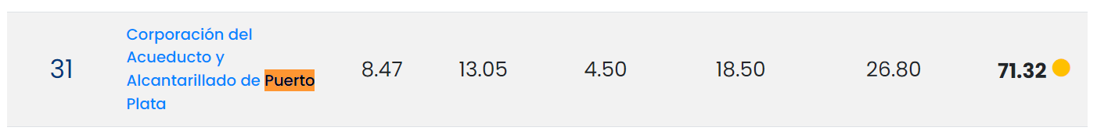
Resultados iTICge:
Llegamos a la posición Número 31 de 188 instituciones del estado en la auditoria del iTICge, obteniendo una calificación de un 71.32%.
- Participación continua del personal femenino de TIC en la mejora y puntuación de los indicadores iTICge, NOBACI con los puntos concernientes a tecnología y otros indicadores de TIC.
Seguimiento Acuerdos (SLA):
- Se le dio seguimiento junto con el centro nacional de ciberseguridad al análisis de vulnerabilidad con correcciones de seguridad que se debían corregir para que la página web de pagos.coraapplata.gob.do fuera más segura garantizando la seguridad de los usuarios al momento de hacer el pago en línea.

Desempeño del sistema de planificación y desarrollo institucional.

El departamento de planificación y desarrollo institucional mantiene el constante seguimiento y monitoreo a los diferentes portales y/o indicadores que son medidos a través de las diferentes instancias del gobierno central, con el propósito de hacer más efectivo los procesos llevados a cabo internamente, y que traen consigo la obtención de los productos terminales que son:
- Residentes de los sectores bajo la jurisdicción de CORAAPPLATA con producción de agua potable a través de la red pública.
- Residentes de los sectores bajo la jurisdicción de CORAAPPLATA con suministro de agua potable a través de la red pública.
- Residentes de los sectores bajo jurisdicción de CORAAPPLATA con servicio de recolección de agua residual a través de la red de alcantarillado.
- Residentes de los sectores bajo jurisdicción de CORAAPLATA con aguas residuales tratadas y vertidas al medio ambiente conforme a los parámetros establecidos por las normas.
- Residentes de los sectores bajo jurisdicción de CORAAPPLATA reciben atención a las solicitudes de servicios comerciales, reclamos y denuncias.
Estos procesos son planificados mediante una estructura programática vinculada a dichos productos y sus respectivas actividades.
- Programas presupuestarios:
- Programa 11: Abastecimiento de agua potable.
- Programa 12: Saneamiento y disposición de aguas residuales.
- Programa 13: Gestión Comercial.
Estos programas del sector agua potable y saneamiento (APS), dan paso a la mejora continua de la calidad de vida de los habitantes de la provincia poniendo en gran repunte a la institución. De igual manera es de suma importancia vincular las estrategias de planificación para el desarrollo de los procesos en todas las áreas transversales de la institución, traduciéndose esto en mejores prácticas y eficiencia en los servicios.
De cara a una planificación estratégica más permeable podemos citar el manejo y el seguimiento a través del Ministerio de Economía, Planificación y Desarrollo (MEPyD), la Dirección de Desarrollo Económico y Social. Mediante el sistema de información de la gestión financiera (SIGEF) se plasma la producción institucional de los productos intermedios y terminales que son ofrecidos a la ciudadanía. Dicha producción se programa anualmente a inicios de cada año y se elabora un informe de ejecución trimestralmente. Desde el Ministerio de Economía, Planificación y Desarrollo (MEPyD) a través de la Dirección General de Inversión Pública se establecen las políticas, normas y procedimientos para la formulación y la ejecución de los planes, programas y proyectos de inversión pública, que han sido presentado en esta memoria.
Nuestro Plan Operativo Anual (POA) 2023, está compuesto por:
- 9 ejes estratégicos.
- 47 criterios de medidas.
- 72 acciones de trabajo y 177 tareas de labor, realizado por los grupos de interés.
Plan operativo anual
NO. | Ejes estratégicos | No. acciones trimestre | Cumplimiento (%)
1 | Acueductos | 26 | 50.5
2 | Alcantarillado y Saneamiento | 30 | 45.5
3 | Gestión Comercial | 42 | 70
4 | Recursos Humanos | 17 | 73
5 | Administración y finanzas | 35 | 60
6 | Planificación y Desarrollo | 54 | 70
7 | Proyectos de Inversión | 61 | 80
8 | Gestión Ambiental y Riesgos | 12 | 75

Resultados de las Normas Básicas de Control Interno.
El indicador de NOBACI en el sistema de medición de la gestión pública se encuentra actualmente en 62.30%, ya que después de los cambios realizados en las matrices, hemos podido completar la carga de las informaciones, actualmente estamos en el proceso de recopilación de los datos e implementación del acápite monitoreo y evaluación. Todo esto se está trabajando en conjunto con los analistas asignados por la Contraloría General de la República.

Resultado índice institucional de la NOBACI
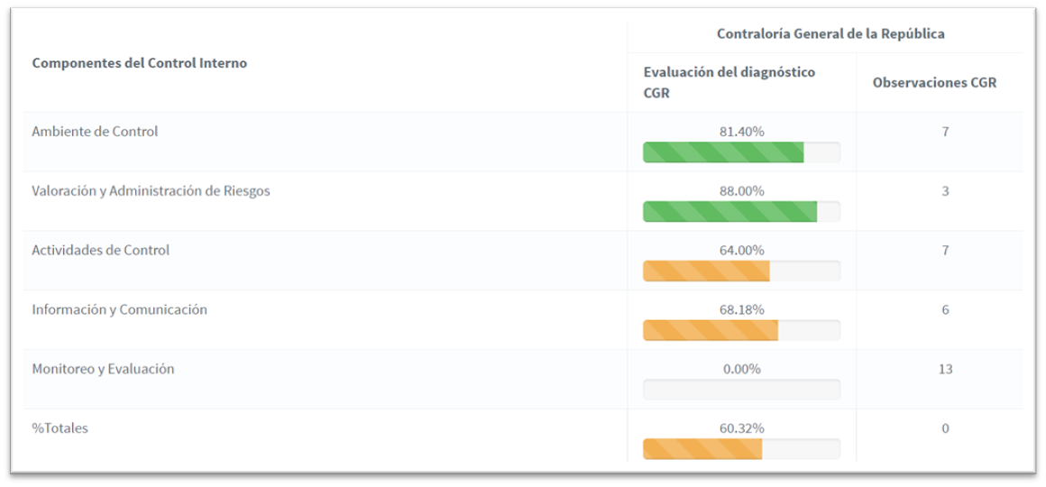
Resultados de los Sistema de Calidad.
Los resultados del cumplimiento de las metas y las tareas establecidas en el Plan de Mejora Institucional correspondiente al año 2023 partiendo de la revisión de los 9 criterios que componen el modelo CAF, se priorizaron 8 áreas de mejoras y 38 actividades. De estas, 16 han sido completadas al 82% y 22 se encuentran pendientes de realizar, esto representa un avance de nuestro Plan de Mejora Institucional en el primer semestre del año 2023.
El departamento de Planificación y Desarrollo, en coordinación con el Comité de Calidad, son los responsables de dar seguimiento periódicamente al cumplimiento de las diferentes acciones de mejoras, así como de elaborar un informe con el estado del cumplimiento, a los fines de garantizar que se movilice la ejecución pertinente del plan.

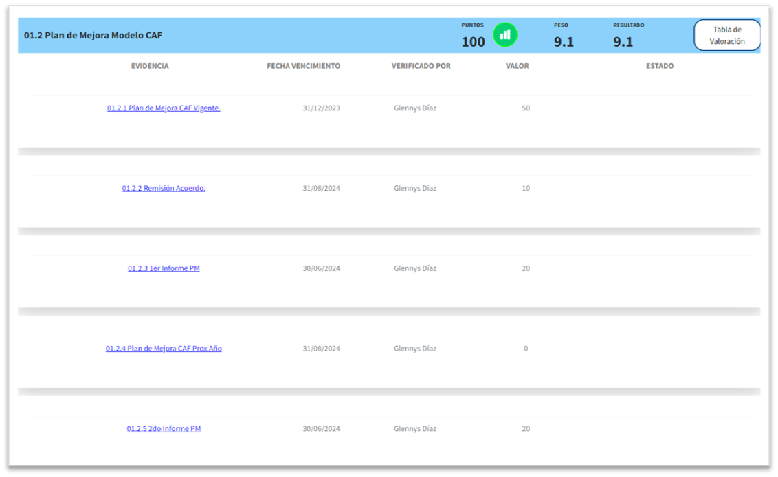

Desempeño del Área de Comunicaciones

En la Corporación de Acueductos y Alcantarillados de Puerto Plata (CORAAPPLATA), diariamente mantenemos informada a la población mediante las redes sociales y los medios de comunicación convencionales sobre la distribución del servicio de agua potable, con lo cual hemos logrado un impacto muy positivo en toda la población de esta provincia atlántica.
Nos han sucedido varios eventos como son las averías en las líneas de distribución, que para su respectiva corrección se debió sacar de operación el acueducto de Puerto Plata en más de cuatro ocasiones, por lo cual a través de Comunicados enviados de forma frecuente a los medios locales (Radio y Televisión), se le explica a la ciudadanía el motivo de la merma en el abastecimiento de agua. Como parte de las estrategias comunicacionales implementadas, ponderamos la creación de grupos de chat en la aplicación WhatsApp, donde dirigentes comunitarios representantes de juntas de vecinos, nos informan de problemáticas sobre agua potable y del sistema sanitario, para que nuestras brigadas operativas procedan a dar soluciones expeditas a las anomalías reportadas en todos los municipios que conforman esta provincia. Asimismo, existe un chat interno operativo donde se comunican los departamentos de Operaciones & Mantenimiento, Comunicaciones, Jurídico y Educación Ciudadana, con el objetivo de atender y dar respuestas con celeridad a varias situaciones que se presentan y que se socializan para implementar soluciones directas.
En coordinación con el Departamento de Gestión Comercial de la CORAAPPLATA, hemos realizado campañas informativas sobre el Plan de Regularización de usuarios en sectores populares, urbanizaciones y comunidades de Puerto Plata para que los usuarios se pongan al día con el pago del servicio de agua potable y de esta manera poder continuar siendo eficientes en favor del pueblo.
La iniciativa ha contado con el apoyo de las juntas de vecinos y mediante perifoneo se difunde un mensaje grabado a nombre de la CORAAPPLATA, exhortando a los usuarios a que deben pagar el servicio de agua potable que reciben, lo cual también se realiza a través de las redes sociales institucionales.
También se han hecho inversiones importantes en la adquisición de equipos electrónicos (cámaras, computadoras, micrófonos, consolas y amplificadores de sonido), los cuales son usados en la transmisión en vivo por Facebook Live de todos los procesos de Compras y Comparación de Precios que realiza la CORAAPPLATA, implementando así una forma novedosa de realizar todo con absoluta trasparencia y confiabilidad.
En el campo de la Comunicación Digital, debido al contenido interesante que difundimos por nuestras redes sociales de Instagram, Twitter y Facebook, además por el canal institucional de YouTube, se ha captado una gran cantidad se seguidores quienes de forma paulatina le dan “Likes” (Me Gusta) a las diversas publicaciones sobre varios tópicos que realizamos constantemente.
Los trabajos realizados en este año suman un total de 509 publicaciones a través de nuestras redes sociales institucionales y mediante el plan de medios que disponemos, lográndose la difusión de todas las actividades realizadas en ese período. Dichas publicaciones corresponden a comunicados, avisos, notas de prensa, mensajes de campañas dirigidas a usuarios y a la población, además publicaciones alegóricas a fechas importante (efemérides patrias). Además, se han implementado estrategias para continuar fortaleciendo la imagen institucional de CORAAPPLATA y de su director general; Oliver Nazario Brugal, mediante las visitas a comunidades dándole seguimiento a situaciones que son de nuestra incumbencia.

Redes sociales
Redes | Publicaciones | Comentarios | Likes | Visualizaciones
Instagram | 337 | 404 | 4,200 | -
Facebook | 330 | 682 | 2,106 | -
X (Twitter) | 169 | 48 (RT) | - | 2,348
YouTube | 38 | - | - | 2,150

Servicio al Ciudadano y Transparencia Institucional

Nivel de la satisfacción con el servicio

La Corporación de Acueductos y Alcantarillados de Puerto Plata y AAA dominicana, implementaron el Operativo de regularización de usuarios en los barrios populares denominado CORAAPPLATA en tu Barrio y a la vez mantuvieron la implementación del plan Social de Regularización de Usuarios, abarcando los estratos del 1 al 6, incluyendo los inmuebles comerciales, oficiales y las Organizaciones sin fines de lucro, con el objetivo de que la población de la provincia de Puerto Plata pueda regularizarse y al mismo tiempo aumentar las recaudaciones de la institución. Además de este plan se continuó ofreciendo facilidades desde un 20% a un 70% de descuentos y acuerdos de pagos a usuarios con mora.
Desde el departamento de Coordinación y Fiscalización de la Gestión Comercial, se le dio seguimiento a cada una de las quejas y reclamaciones presentadas por las diferentes vías de recepción (telefónica, personal, WhatsApp, portal oficial, etc.), con el fin de dar respuestas rápidas y eficaz a los problemas presentados.
Otra acción llevada a cabo desde este departamento fue la asistencia a los usuarios con camiones de agua a las instituciones públicas, barrios marginados y municipios que carecen del servicio.
Dando continuidad a las instrucciones trazadas por el Ministerio de Administración Pública (MAP), en lo concerniente a la elaboración de la Carta Compromiso al Ciudadano, la corporación se encuentra en la etapa de tracción de los servicios contratados de la empresa AAA dominicana a los diferentes departamentos de CORAAPPLATA.
Nos encontramos inmersos en la estandarización de procesos, para la nueva estructura, y asi poder implementar nueva mente nuestro compromiso con el ciudadano, se dio inicio al proceso mediante la actualización y carga del Mapa de Procesos como primer paso, posteriormente continua la elaboración de los manuales de Procedimientos de las diferentes áreas que conforman la corporación.
Índice de Satisfacción de Usuarios: Servicios Presenciales, Servicios Virtuales / Telefónicos a Usuarios institucionales
- Promedio de Satisfacción de Servicios Presenciales (a Ciudadanos) 89 %
- Promedio de Satisfacción de Servicios Virtuales/ Telefónico (a Ciudadanos) 74 %
- El 82% de los encuestados indican que el servicio recibido le ha parecido mucho mejor o mejor de lo que esperaba.
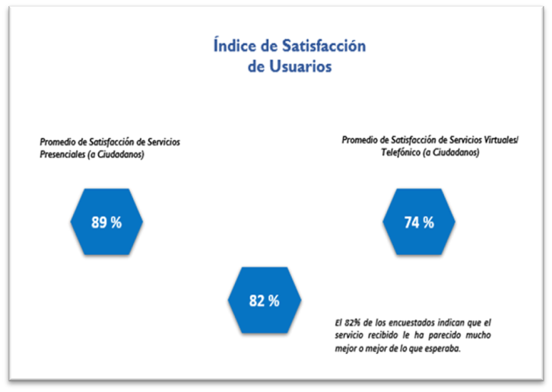

Nivel de Cumplimiento Acceso a la Información.

Nivel de cumplimiento acceso a la información levantamiento de las solicitudes atendidas por la Oficina de Libre Acceso a la Información Pública, cumplimiento de plazos y justificación en caso de incumplimiento. Planes de acción para mejora y porcentaje de ejecución a la fecha.
En este año hemos mantenido resultados satisfactorios con el nivel de cumplimiento de acceso a la información pública obteniendo resultados satisfactorios en un 100%.
Relación de solicitudes a través del Portal Único que es una de las estrategias del Gobierno Abierto para la Transparencia, vislumbrando los derechos de los ciudadanos para realizar; Denuncias, Quejas, Reclamaciones y Sugerencias, la iniciativa es impulsada por la Dirección General de Ética e Integridad Gubernamental (DIGEIG).
En fecha 17 de febrero 2023, el señor Robert Mejía, 809-221-9111 robert.mejia@bancentral.gob.do Ave. Pedro Henríquez Ureña esq. Leopoldo Navarro Santo Domingo, D. N.
Información solicitada:
Estados financieros correspondientes al período 2019-2020 con la mayor desagregación posible.
Respuesta: La ley General de Libre Acceso a la información Pública número 200-04 en su artículo 13, En caso de que la información solicitada por el ciudadano ya esté disponible al público en medios impresos, tales como libros, compendios, trípticos, archivos públicos de la administración, así como también en formatos electrónicos disponibles en internet o en cualquier otro medio, se le hará saber por medio fehaciente, la fuente, el lugar y la forma en que puede tener acceso a dicha información previamente publicada. Lo siguiente: Estados Financieros correspondientes al período 2019-2020 con la mayor desagregación posible. Calle Villanueva #44. Puerto Plata, Republica Dominicana. Tel.: 809-586-2461. Fax.: 809-586-3608 Les notifico por medio de la presente lo siguiente: Todas las informaciones solicitadas están publicadas en el Portal de Transparencia de la
Corporación de Acueductos y Alcantarillados de Puerto Plata, CORAAPPLATA, www.institucionalcoraapplata.gob.do. Forma de acceso: 1) buscar una computadora con acceso a internet, 2) Utilizar un navegador de su preferencia, 3) escribir en el buscador www.institucionalcoraapplata.gob.do, 4) Entrar, y ahí en el menú, renglón Finanzas y allí usted encontrarás los estados financieros actualizado hasta el año enero 2023.
En fecha 21 de marzo 2023, la Sra. Iris Danelis García, Teléfono 829-213-0133 irisdanelis@hotmail.com, San Cristobal.
Información solicitada:
1.- Acueductos que pertenecen a CORAAPPLATA.
Respuesta: Lista de los Acueductos y las bases de datos o indicadores que tienen disponible para la medición de la distribución de agua por zonas específicas, su demanda y oferta.

Agua Potable
Provincia | Municipio | Población censo 2010 (ONE) | Población con acceso a agua potable a través de la red pública (Abastecida) | Cobertura
Puerto Plata | San Felipe | 158,756 | 131,414 | 82.78%
 | Villa Montellano | 19,717 | 12,264 | 62.20%
 | Sosua | 49,593 | 45,008 | 90.75%
 | Altamira | 18,868 | 6,902 | 36.58%
 | Guananico | 6,333 | 4,864 | 76.80%
 | Imbert | 22,058 | 9,479 | 42.97%
 | Los Hidalgos | 12,639 | 1,600 | 12.66%
 | Luperón | 16,464 | 7,100 | 43.12%
 | Villa Isabela | 17,169 | 7,884 | 45.92%

Las Fuentes que alimentan a los acueductos son a través de los ríos, aguas subterráneas se hace mediante pozos o galerías filtrantes, como también otro medio de captación de agua a través de un manantial que debe hacerse con todo cuidado, protegiendo el lugar de afloramiento de posibles contaminaciones, delimitando el área de protección cerrada.
En fecha 28 de marzo 2023, el señor Jean Paul Rodríguez 829-422-0141, jeanpaulrodriguezb@gmail.com, Calle E, esquina 6, Edif Inapersa III
apto. 101-C, Distrito Nacional.
Información que solicitada:
Necesito un archivo adjunto en Excel, que contenga los siguientes valores de nómina: Nombre de la persona, Función, Cédula, Sueldo, Género, Estatus, mes del periodo, no del periodo. Esa data tiene que ser desde el mes desde agosto del 2020 hasta diciembre del 2022.
Respuesta: La ley General de Libre Acceso a la información Pública número 200-04 en su artículo 13, En caso de que la información solicitada por el ciudadano ya esté disponible al público en medios impresos, tales como libros, compendios, trípticos, archivos públicos de la administración, así como también en formatos electrónicos disponibles en internet o en cualquier otro medio, se le hará saber por medio fehaciente, la fuente, el lugar y la forma en que puede tener acceso a dicha información previamente publicada. Le notifico los siguientes: archivo adjunto en Excel, que contenga los siguientes valores de nómina: Nombre de la persona, Función, Cédula, Sueldo, Género, Estatus, mes del periodo, no del periodo.
Esa data tiene que ser desde el mes desde agosto del 2020 hasta diciembre del 2022.
Todas las informaciones solicitadas están publicadas en el Portal de Transparencia de la Corporación de Acueductos y Alcantarillados de Puerto Plata, CORAAPPLATA, www.institucionalcoraapplata.gob.do, forma de acceso: 1) buscar una computadora con acceso a internet, 2) Utilizar un navegador de su preferencia, 3) escribir en el buscador www.institucionalcoraapplata.gob.do, 4) Entrar, y ahí en el menú, renglón Finanzas y allí usted encontrarás los archivos en Excel y PDF que contiene los siguientes: valores de nómina: Nombre de la persona, Función, Cédula, Sueldo, Género, Estatus, mes del periodo, no del periodo. Esa data tiene que ser desde el mes desde agosto del 2020 hasta diciembre del 2022.
En fecha 23 de mayo 2023, el Lic. Trajano Vidal Potentini Adames presidente, FUNDACIÓN JUSTICIA Y TRANSPARENCIA, Teléfono 809-620-3030, justiciaytransparencia1@gmail.com, Calle Juan Sanchez Ramirez no. 21, Edif. Grace Sofia, Apart. #301, Sector Gazcue, Distrito Nacional, Santo Domingo.
información solicitada:
PRIMERO: Nómina de Asesores de esta Corporación del Acueducto y Alcantarillados, incluyendo nombres, apellidos, cargos o función desempeña y sueldos devengados.
Respuesta: La Corporación de Acueductos y Alcantarillados de Puerto Plata, (CORAAPPLATA), no tiene Nómina de asesores. Las asesorías son pagadas por servicios prestados, previa presentación de factura gubernamental, dichos pagos están publicados en el portal institucional/transparencia.
SEGUNDO: Copia del listado de las obras licitadas, en proceso de construcción y ya culminadas por esta Corporación de Acueductos y Alcantarillados, durante el periodo enero del año 2020 al mes de abril del año 2023, así como copia del listado de las empresas y/o personas físicas o morales adjudicados.
Respuesta: Todos los procesos de obras licitadas y en proceso de construcción, ya culminadas por CORAAPPLATA de enero 2020 al mes abril 2023, como el listado de las empresas y/o personas físicas o morales adjudicados, se encuentran publicadas en el portal institucional/transparencia.
TERCERO: Copia de todos los contratos suscritos por esta Corporación del Acueducto y Alcantarillado y las empresas de comunicación y publicidad, comprendido durante el periodo enero del año 2020 al mes de abril del año 2023.
Respuesta: La Corporación de Acueductos y Alcantarillados de Puerto Plata, (CORAAPPLATA), no tiene contratos suscritos con ninguna empresa de publicidad, los servicios prestados son pagados previa presentación de factura gubernamental, dichos pagos están publicados en el portal institucional/transparencia.
CUARTO: Copia de la documentación en donde se haga constar las empresas que han sido seleccionadas y contratadas por esta Corporación del Acueducto y Alcantarillado, por concepto de publicidad, con la debida identificación tributaria y accionaria, comprendido durante el periodo enero del año 2020 al mes de abril del año 2023.
Respuesta: La Corporación de Acueductos y Alcantarillados de Puerto Plata, (CORAAPPLATA), no tiene contratos suscritos con ninguna empresa de publicidad, desde el año 2020 al mes de abril del año 2023, los servicios prestados son pagados previa presentación de factura gubernamental, dichos pagos están publicados en el portal institucional/transparencia.
QUINTO: Copia con el desglose de gastos en que ha incurrido esta Corporación del Acueducto y Alcantarillado, por concepto de combustible, así como su distribución a los empleados de dicha institución, durante el periodo enero del año 2020 al mes de abril del año 2023.
Respuesta: Copia con el desglose de gastos en que ha incurrido esta Corporación del Acueducto y Alcantarillado, por concepto de combustible, así como su distribución a los empleados de dicha institución, durante el periodo enero del año 2020 al mes de abril del año 2023; Los Gastos Incurridos por concepto de Combustible están publicados en el portal institucional/transparencia. Le adjunto en un archivo la distribución de combustible a funcionarios de CORAAPPLATA.
SEXTO: Relación de aumentos de sueldos, así como el procedimiento utilizado para efectuar dicho aumento, beneficios (viáticos, combustibles, gastos de representación, pasajes aéreos y viáticos en el exterior gastos por alimentación, tarjetas de crédito, por parte del Director y demás funcionarios, indexación u otros, en favor de todos los empleados de esta Corporación del Acueducto y Alcantarillado ( en caso de haberlo), comprendido durante el periodo enero del año 2020 al mes de abril del año 2023.
Respuesta: Relación de aumentos de sueldos, así como el procedimiento utilizado, fue un aumento general de un 20 % a todo el personal, menos del director general por decisión propia.
No hay beneficios de viáticos, gastos de representación, pasajes aéreos y viáticos en el exterior gastos por alimentación, tarjetas de créditos, por parte del director y demás funcionarios, indexación u otros en favor de todos los empleados de CORAAPPLATA, durante el periodo enero del año 2020 al mes de abril del año 2023.
En cuanto al combustible ver respuesta en el punto cinco.
LE NOTIFICO al Lic. Trajano Vidal Potentini Adames, presidente de la FUNDACIÓN JUSTICIA Y TRANSPARENCIA, en su calidad de solicitante por medio del presente correo electrónico lo siguiente: Todas las informaciones que anteceden con sus respectivas respuestas solicitadas en fecha 23 de mayo 2023 hora: 23:35:47 realizada a través del Portal Único de la Dirección General de Ética e Integridad Gubernamental DIGEIG, están publicadas en el portal institucional de la CORPORACIÓN DE ACUEDUCTOS Y ALCANTARILLADOS DE PUERTO PLATA, (CORAAPPLATA) por lo establecido en la Ley 200-04 en su Artículo 13.- “En caso de que la información solicitada por el ciudadano ya esté disponible al público en medios impresos, tales como libros, compendios, trípticos, archivos públicos de la administración, así como también en formatos electrónicos disponibles en Internet o en cualquier otro medio, se le hará saber por medio fehaciente, la fuente, el lugar y la forma en que puede tener acceso a dicha información previamente publicada” en el portal de transparencia www.institucional.coraapplata.gob.do, forma de acceso: 1) Buscar una computadora con acceso a internet, 2) Utilizar un navegador de su preferencia, 3) escribir en el buscador www.institucional.coraapplata.gob.do 4), Entrar, y ahí encontrará un portal actualizado del año 2014 al mes de abril del año 2023 con todas las informaciones que ha solicitado.
En fecha 22 de junio 2023 la Lic. Sarah Michelle Céspedes Fernández 849-410-0151, sarah.cespedes29@gmail.com, Respaldo Helios, Bella Vista Casa #7 Santo Domingo, D.N.
Información que solicitada:
Informes/reportes sobre la calidad de agua de Punta Rusia, República Dominicana.
Respuesta: El Sector de Punta Rusia se sostiene del Acueducto de la zona rural de Rancho Manuel del Distrito Municipal de Estero Hondo del Municipio de la Isabella, provincia de Puerto Plata, en cuanto a la calidad del agua es de un 95 %.
En el Distrito Municipal de Estero Hondo actualmente se construye un nuevo Acueducto con una inversión de 122 millones de pesos poseerá una extensión de 20 kilómetros de tuberías para beneficiar a todos los residentes en Rancho Manuel, Tiburcio, Gregorio, Punta Rucia, La Ensenada y otras locaciones de Estero Hondo.
Este acueducto tendrá una vida útil de 20 años y será alimentado por una batería de pozos en Estero Hondo desde donde se bombeará el agua al tanque de Rancho Manuel en una línea de 12 pulgadas y luego llegará por gravedad a la estación de revelo de Gregorio.
En fecha 16 de junio 2023, a través de la Oficina de Libre Acceso a la Información Pública las Licenciadas Elizabeth Polanco y Teresa Sánchez, abogadas de los Tribunales de la República, solicitan la siguiente información:
Único Punto: Que Tengáis a bien expedir una certificación donde se haga constar que el Proyecto Residencial El Dorado, ubicado en la sección de Muñoz tienen contratos y acometidas con sus respectivos medidores de aguas con la Corporación de Acueductos y Alcantarillados Puerto Plata CORAAPPLATA.
Respuesta: Nos acogemos a lo establecido en la Ley 200-04 en su Artículo 13.- “En caso de que la información solicitada por el ciudadano ya esté disponible al público en medios impresos, tales como libros, compendios, trípticos, archivos públicos de la administración, así como también en formatos electrónicos disponibles en Internet o en cualquier otro medio, se le hará saber por medio fehaciente, la fuente, el lugar y la forma en que puede tener acceso a dicha información previamente publicada”. sugerimos verlo en nuestro Portal Institucional de Transparencia www.coraapplata.gob.do.
En fecha 22 de agosto 2023 El Sr. Leivan Díaz, Carretera Luperón, no. 203, Gurabo, 849-859-8082, leivand8@gmail.com, Santiago, R. D.
Información Solicitada:
PRIMERO: Deseamos tener una relación de los sectores, urbanizaciones, barrios, secciones, parajes de la provincia de Puerto Plata que reciben servicio regular de agua potable a través de CORAAPPLATA.
Respuesta: La provincia de Puerto Plata República Dominicana está compuesta nueve (9) municipios; que son; San Felipe de Puerto Plata, Altamira, Villa Montellano, Guananico, Villa Isabela, Imbert, Sosúa, Los Hidalgos y Luperón.
En la provincia Puerto Plata, los sectores que reciben el servicio de agua potable son los siguientes:
Municipio San Felipe de Puerto Plata:

- Puerto Turístico Taino Bay.
- Playa Oeste.
- Urb. Atlántica.
- Urb. Buenaventura.
- Urb. Marapicá. (Coca cola)
- Sector Cofresí.
- Urb. Bayardo.
- Centro de la Ciudad.
- Avenida General Gregorio Luperón.
- Avenida Manolo Tavárez Justo.
- Avenida Francisco Alberto Caamaño.
- Calle 30 de marzo.
- Calle José del Carmen Ariza.
- Calle Juan Bosch.
- Calle Sánchez.
- Calle Mella.
- Calle Villanueva.
- Calle Beller.
- Calle 12 de julio.
- Calle El Morro.
- Calle Margarita Mears.
- Calle José Ramón López.
- Calle 27 de febrero.
- Avenida Luís Ginebra.
- Ensanche Luperón.
- Jardines del Atlántico.
- Barrio Padre Granero.
- Barrio CODETEL.
- Los Limones Parte Alta.
- Barrio Miramar (Los Cocos)
- Los Guandules.
- Calle Gregorio de Lora.
- Cambelén.
- Barrio Los Olivas.
- Urb. Los Cuetos Parte baja.
- Urb. Los Cueto al medio.
- Barrio INVI.
- Barrio Ginebra Arzeno.
- Barrio Ginebra Arzeno por Padre Las Casas.
- Barrio Padre Las Casas.
- Barrio El Javillar.
- Urbanización General Gregorio Luperón.
- Barrio Nuevo Renacer.
- Ensanche Dubeau.
- Barrio Las Flores.
- Barrio CONANI.
- Barrio Haití.
- Barrio Las Mercedes.
- Barrio Cristo Rey.
- Barrio Mirador Sur.
- Barrio Los Reyes.
- Barrio Los Domínguez.
- Urb. Los Maestros.
- Urb. Bella Vista Calle del Obispo.
- Sector Costambar.
- Sector Los Nísperos.
- Sector Mono mojado.
- Barrio Buenos Aires.
- Barrio Villa progreso.
- Barrio Avispero.
- Urb. Ortega.
- Urb. Los Carraos.
- Urb. Cerro del Atlántico.
- Urb. Urb. Joel.
- Barrio Cerro Isabel.
- Barrios Los Bordas.
- Barrio San Marcos Agua Plateña.
- Sector Ciudad Universitaria.
- Barrio Cristo Rey.
- Barrio Mirador Sur.
- Barrio Los Toribios.
- La Limonera.
- Zona Sur parte alta:
- Las Caobas,
- Cerro Mar,
- Torre Alta I, II y III.
- Don Armando.
- Calle Interior.
- Sector Sabana Grande.
- Urb. Buenaventura.
- Barrio Vista Bella, San Marcos.
- Barrio Los Rieles, San Marcos.
- San Marcos Centro.
- Barrio Monte Verde, San Marcos.
- San Antonio, San Marcos.
- Barrio Puerto Rico.
- Sección El Cupey.
- La Berenjena del Cupey.
- Sabana El Corozo.
- Urb. Ciudad Universitaria – CAFEMBA.
- Proyecto Turístico Cofresí
- Urbanización de Cofresí,
- Urbanización Villa Cofresí
- Sector Muñoz.
- Proyecto Turístico Playa Dorada.
- Proyecto Turístico Costa Dorada.
- Zona Rural Palo Blanco de Tubagua.
- La Manchita.
- Distrito Municipal de Maimón.
- Hoteles Senator.
- Maimón Centro y todos sus sectores.
- Distrito Municipal Yásica Arriba:
- Los Pomos.
- La Cruz.
- El Pueblito.
- Yasiquita abajo.

- Los Mellizos.
- El Pueblito.
- Sector Los Machos.
- El Aguacate.
- La Piragua.
- El Mango.
- La Ebra.
- Lajas de Yaroa.
- Municipio de Las Villas de Montellano:
- El Mango.
- El Jiguerito.
- Villa Melesia.
- Los Cartones.
- Los Pilones.
Municipio Sosua.
- Distrito Municipal Cabarete.
- Distrito Municipal Sabaneta de Sabaneta.
- Cangrejo.
- Villa Liberación.
- Las Caobas.
- Puerto Chiquito.
- El Batey.
- Los Charamicos.
- Sosua Abajo.
- La Unión.
- El Castillo.
- María La Hoz.
- Aeropuerto Internacional Gregorio Luperón.
Municipio de Imbert.
- Centro de Imbert:
- La Sabana.
- Los Salados.
- La Sabana.
- La Rusia.
- La Escalereta.
- El Estrecho abajo.
(Acueducto en servicio)
- La Jaiba
Municipio de Altamira.
- Desde el almacén.
- Tramo el fundo. (Rio Grande)
- Arroyo de clavo.
- Zona Urbana:
- Zona 1
- Jamo arriba
- El puente
- La Bomba
- La China
- La Piedra
- Zona 2
- Altamira centro
- El coco
- El Play
- zona hospital
- Arroyo abajo
- La Catalina
- Quebrada Honda,
- Las Lajas
- sector la Cañita r
- La escuela,
- entrada a los rincones
- El triángulo
Municipio La Isabela
- Las Llanadas
- La Isabela Centro
- Laguna Grande
- Los Salados
- Alto de Peña
- Los Romericos
- Dieguitos
- Gualetico
- Caño de Miguel
- Las Eneas Centro
- Martin Alonzo
- Martin Alonzo Centro
- Los Cruces de Martin A.
- Las Tasajeras
- Estero Hondo
- Municipio Guananico
- Distrito Municipal de Navas
- Los Cerros Navas
- Guananico Centro
- Barrio Nueva
- La Mariposa
- Arroyo Viejito
- Los Tamarindos
- La Mariposa
- Sector La Escuela
- Agua Larga
- Callejón de los Núñez
- La Mariposa
- Barrancón

SEGUNDO: 2.- Además, deseamos tener una relación de sectores, urbanizaciones, barrios, secciones, parajes de la provincia de Puerto Plata a los cuales no llega la infraestructura de agua potable de CORAAPPLATA.
RESPUESTA: La población rural como las secciones y parajes de la provincia de Puerto Plata, en los lugares remotos que no hay acceso de vehículos de motor, Juan de Nina, El Naranjal, Loma El Gallo, Rancho Ambrosio, Loma de las Bestias, El Toro, Cruce de Guzmán, El Burro, Palo Indio, La Ceiba de Maimón y otros no tienen servicios de aguas potables.
TERCERO: Deseamos que esta relación esté desglosada por municipio.
RESPUESTA: Relación de los municipios de la provincia de Puerto Plata que reciben el servicio de agua potable son los siguientes:
1.- Relación de los Sectores; Centro de la ciudad, Urbanizaciones, Barrios, día y horario del servicio de agua potable del municipio San Felipe de Puerto Plata.
secciones, parajes de la provincia de Puerto Plata que reciben servicio regular de agua potable a través de CORAAPPLATA.
1.- Relación de los Sectores; Centro de la ciudad, Urbanizaciones, Barrios, día y horario del servicio de agua potable del municipio San Felipe de Puerto Plata.
En fecha 9 de octubre 2023 El Lic. Rafael Nicolas Garcia Reynoso, 809-519-5069 rnicolas57@gmail.com, Calle Caimanes No.31, Urbanización Miramar, Santo Domingo, Distrito Nacional.
Información solicitada: Información histórica (2010-2023) y proyectada (2023-2034) sobre los volúmenes de agua potable producida y vendida, y los ingresos por concepto de venta de agua potable, agradezco de antemano su atención al respecto.
Respuesta: Observaciones: a) La información histórica de la producción del agua potable: están publicadas en el portal www.institucionalcoraapplata.gob.do a partir del año 2014/2023. Los archivos de los años 2010/2011/2012 y 2013 están extraviados.
b) Proyectada (2023-2034), sobre los volúmenes de agua potable producida y vendida, Respuesta: por un asunto de la sequía por la inclemencia del tiempo, Huracanes y Ciclones se proyecta cada año. c) por las ventas del agua potable y saneamiento de aguas residuales para el año 2023 se ha proyectado trescientos millones (RD$ 300,000.000).
La ley General de Libre Acceso a la información Pública número 200-04 en su artículo 13, En caso de que la información solicitada por el ciudadano ya esté disponible al público en medios impresos, tales como libros, compendios, trípticos, archivos públicos de la administración, así como también en formatos electrónicos disponibles en internet o en cualquier otro medio, se le hará saber por medio fehaciente, la fuente, el lugar y la forma en que puede tener acceso a dicha información previamente publicada.
Las demás informaciones solicitados por concepto de la comercialización del agua potable y saneamiento de aguas residuales están publicadas en el portal de transparencia de la Corporación de Acueductos y Alcantarillados de Puerto Plata CORAAPPLATA. www.institucionalcoraapplata.gob.do, en los renglones de finanzas, relación de ingresos y egresos, presupuesto anual, estadísticas institucionales.

Resultado Sistema de Quejas, Reclamos y Sugerencias 311

Las informaciones de la línea 311 y sus principales motivos fueron enfocadas en reclamaciones, las cuales fueron resueltas satisfactoriamente.
El plan de acción para mejora y porcentaje de ejecución a la fecha se enfocó en la actualización de la información de la matriz de responsabilidades especificada en la ley 200-04 con los plazos y prorrogas contractuales de la ley Libre Acceso a la información Pública.
www.institucionalcoraapplata.gob.do Forma de acceso: 1) buscar una computadora con acceso a internet, 2) Utilizar un navegador de su preferencia, 3) escribir en el buscador www.institucionalcoraapplata.gob.do, 4) Entrar, y ahí en el menú, renglón Finanzas y allí usted encontrarás los estados financieros actualizado hasta el año enero 2023.
En fecha 27 de septiembre 2023 hora 09:01 La Sra. Magdalena concepción Tavares, Teléfono 829-718- 4229, municipio de Sosúa
Información Solicitada:
Se quejó de que regularmente no estaba recibiendo el servicio del agua potable en el Sector de la calle Doctor Morris Los Charamicos del municipio de Sosúa.
Respuesta: Referente a su contrato con el código de sistema No. 15635 a nombre de Rachel Gil Veras de Tavarez, en la calle Doctor Morris No. 43, Los Charamicos, Sosúa, en cuanto a su queja referida más arriba, ha sido reportada al departamento de Mantenimiento y Operaciones y Mantenimiento de Corporación de Acueductos y Alcantarillados de Puerto Plata CORAAPPLATA.

Resultado Mediciones del Portal de Transparencia

Los resultados Obtenidos a través de Portal Institucional de Transparencia, a la fecha se encuentran en un 89,37% debido al cumplimiento de la ley 200-04 del Libre Acceso a la Información Pública como base del fortalecimiento de la democracia representativa, Sistema de Monitoreo y Medición de la Gestión Pública (SMMGP).
A continuación, se presentan un cuadro con la puntuación obtenida en el indicador de Transparencia:

Resultado Mediciones del Portal de Transparencia
Mes | Puntuación en Porcentaje %
Enero 2023 | 91.16%
Febrero 2023 | 93.26%
Marzo 2023 | 91.28%
Abril 2023 | 92.48%
Mayo 2023 | 5 %
Junio 2023 | 85.82 %
Julio 2023 | 77.93 %
Agosto 2023 | 95.36 %
Septiembre 2023 | 95 %
Octubre 2023 | 89.37%
Noviembre | 90.11%
Diciembre | 88.31%

Proyecciones

Dentro de las ejecutorias a ser desarrolladas por la institución durante enero- junio 2024, se pueden citar:
- La inauguración de la obra de ampliación sistema de abastecimiento de agua potable municipio Guananico, provincia puerto plata
- La continuación de la reestructuración acueducto en el distrito municipal Estero Hondo, municipio Villa Isabela, provincia Puerto Plata.
- Continuación de la construcción y perforación de pozos en varias comunidades de la provincia de Puerto Plata.
- Continuación de la obra de ampliación del acueducto del distrito municipal de Cabarete, Municipio Sosúa, provincia Puerto Plata.
- Continuación de ampliación del acueducto María la O, municipio Sosua, provincia Puerto Plata.
- Continuación de la construcción del edificio sede de CORAAPPLATA.
- Inauguración de la obra de ampliación de línea colectora de aguas residuales Camino Los Llibres, Sosúa, provincia Puerto Plata.
- Estas obras de inversión pública tienen la finalidad abastecer de suministro de agua potable y las redes a una población aproximada a 48,000 habitantes en la provincia.

Anexos

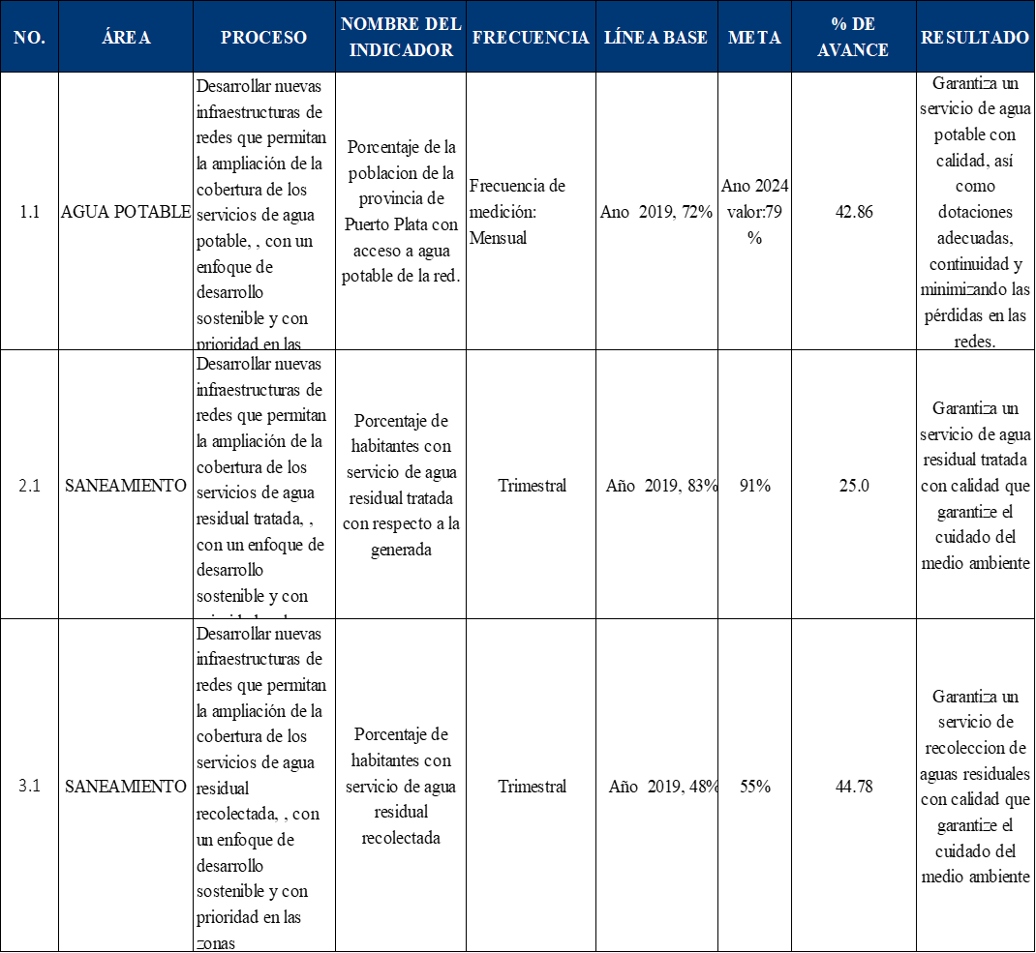

Matriz de logros relevantes Enero – diciembre 2023

Producto / servicio | Enero |  | Febrero |  | Marzo |  | Abril |  | Mayo |  | Junio |  | Total 1er  semestre
7660: Residentes de los sectores bajo la jurisdicción de CORAAPPLATA con producción de agua potable a través de la red Pública. | 2,803,332  M³ |  | 2,463,225  M³ |  | 2,731,589  M³ |  | 2,859,663  M³ |  | 2,504,059  M³ |  | 2,859,663  M³ |  | 16,221,530  M³
Inversión producto 7660 | RD$  12,285,250 |  | RD$  14,279,297 |  | RD$  15,062,927 |  | RD$  37,535,174 |  | RD$  65,686,554 |  | RD$  84,454,141 |  | RD$  229,303,343
7837: Residentes de los sectores bajo la jurisdicción de CORAAPPLATA con suministro de agua potable a través de la red Pública. | 1,774,663  ^{M3} |  | 1,821,017  ^{M3} |  | 1,816,035  ^{M3} |  | 1,784,035. ^{M3} |  | 1,853,285  ^{M3} |  | 1,728,527 ^{M3} |  | 10,777,562 ^{M3}
Inversión en Producto 7837 (en RD$) | RD$  2,338,868 |  | RD$  1,794,797 |  | RD$  1,664,676 |  | RD$  1,936.687 |  | RD$  2,432,795 |  | RD$  2,244,252 |  | RD$  12,411,967
7662: Residentes de los sectores bajo jurisdicción de CORAAPPLATA con servicio de recolección de aguas residuals a través de la red de alcantarillado. | 323,931.  M³ |  | 343,166  M³ |  | 353,448  M³ |  | 339,062  M³ |  | 370,368  M³ |  | 331,416  M³ |  | 1,975,391 M³
Inversión en Producto 7662 (en RD$) | RD$  863,451 |  | RD$  864,451.00 |  | RD$  863,451.00 |  | RD$  682,829.00 |  | RD$  676,831.00 |  | RD$  676,831.00 |  | RD$ 4,627,844
7663: Residentes de los sectores bajo la jurisdicion de CORAAPPLATA con aguas Residuales tratadas y vertidas al medio ambiente conforme a los parametros establecidos por las normas. | 237,931  ^{M3} |  | 343,166  ^{M3} |  | 353,448  ^{M3} |  | 339,062  ^{M3} |  | 370,368  ^{M3} |  | 331,416.  ^{M3} |  | 1,975,391 ^{M3}
Inversion Prodcuto 7663 (en RD$) | RD$  173,084 |  | RD$  175,159 |  | RD$  173,084 |  | RD$  121,112 |  | RD$  108,836 |  | RD$  111,336 |  | RD$  862,611
7664: Residentes de los sectores bajo la jurisdicion De CORAAPPLATA reciben atencion a las solicitudes de servicios comerciales, reclamos y denuncias. | 587 |  | 461 |  | 1,040 |  | 623 |  | 541 |  | 767 |  | 4,019
Inversion en Producto 7664( en RD$) | RD$  215,564 |  | RD$  716,364 |  | RD$  191,784 |  | RD$  173,084 |  | RD$  196,557 |  | RD$  108,336 |  | RD$ 1,601,689
Producto / servicio |  | Julio |  | Agosto |  | Septiembre |  | Octubre |  | Noviembre |  | Diciembre |  | Total 2do semestre
7660: Residentes de los sectores bajo la jurisdicción de CORAAPPLATA con producción de agua potable a través de la red Pública. |  | 3,269,982  M³ |  | 3,710,909  M³ |  | 3,592,465  M³ |  | 3,502,708  M³ |  | 3,294,638  M³ |  | 3,730,809 M³ |  | 21,101,511M³
Inversión producto 7660 |  | RD$  8,309,821 |  | RD$  7,165,377 |  | RD$  5,937,927. |  | RD$ 6,871,745. |  | RD$  7,044,883 |  | RD$ 6,672,080 |  | RD$  33,692,012
7837: Residentes de los sectores bajo la jurisdicción de CORAAPPLATA con suministro de agua potable a través de la red Pública. |  | 1,784,668  M³ |  | 1,839,927  M³ |  | 1,840,730  M³ |  | 1,829,877  M³ |  | 1,831,932  M³ |  | 1,830, 405  M³ |  | 9,127,134  M³
Inversión en Producto 7837 (en RD$) |  | RD$ 2,335,590 |  | RD$  3,269,825 |  | RD$  3,736,943 |  | RD$ 1,995,775 |  | RD$ 2,794,085 |  | RD$ 3,193,240 |  | RD$ 2,471,592.
7662: Residentes de los sectores bajo jurisdicción de CORAAPPLATA con servicio de recolección de aguas residuals a través de la red de alcantarillado. |  | 373,818  M³ |  | 327,091  M³ |  | 233,636  M³ |  | 255,117  M³ |  | 142,188  M³ |  | 138,450  M³ |  | 1,470,300  M³
Inversión en Producto 7662 (en RD$) |  | RD$  1,446,906 |  | RD$  2,025,668 |  | RD$  2,315,049 |  | RD$ 801,679 |  | RD$  1,122,351 |  | RD$  1,282,686 |  | RD$ 8,994,339
7663: Residentes de los sectores bajo la jurisdicion de CORAAPPLATA con aguas Residuales tratadas y vertidas al medio ambiente conforme a los parametros establecidos por las normas. |  | 159,912_{M3} |  | 232,814_{M3} |  | 177,530_{M3} |  | 255,117_{M3} |  | 142,188_{M3} |  |  |  | 967,561_{M3}
Inversión prodcuto 7663 (en RD$) |  | RD$ 629,000 |  | RD$ 629,500 |  | RD$ 629,500 |  | RD$ 636,500 |  | RD$ 636,039 |  |  |  | RD$ 3,160,539.
7664: Residentes de los sectores bajo la jurisdicion De CORAAPPLATA reciben atencion a las solicitudes de servicios comerciales, reclamos y denuncias. |  | 704 |  | 605 |  | 475 |  | 866 |  | 990 |  |  |  | 3,640
Inversión en Producto 7664  ( en RD$) |  | RD$ 417,662 |  | RD$ 312,347 |  | RD$ 312,847 |  | RD$ 419,169 |  | RD$ 312,347 |  |  |  | RD$ 1,774,372

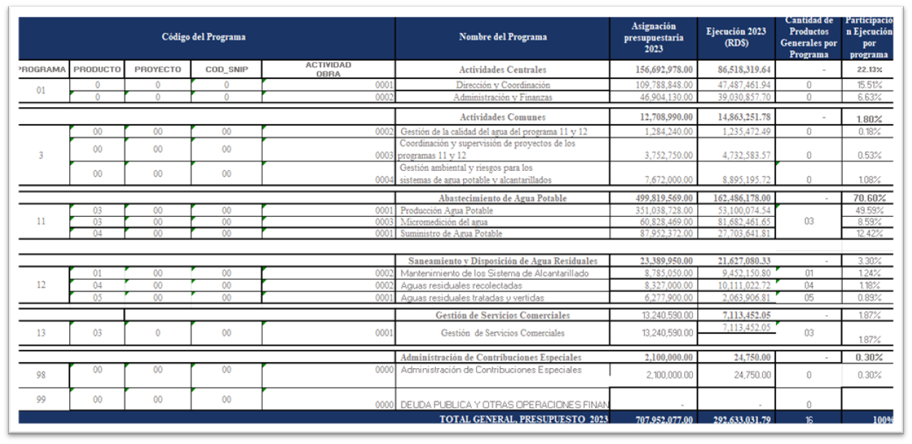
Matriz Índice de Gestión Presupuestaria Anual (IGP)

Plan anual de compras y contrataciones (PACC)

La institución se rige por los principios y normas generales del sistema nacional de compras y contrataciones públicas (SNCCP), para la realización de todos los procesos, cabe destacar que estamos siendo medidos trimestralmente por el sistema nacional de contrataciones públicas (SISCOMPRAS).
Alcanzando las puntuaciones siguientes:
Trimestre | Puntuación
Enero-Marzo | 88.13
Abril-Junio | 70.33
Julio-Septiembre | 83.42
Octubre-diciembre | 82 (puntuación estimada)

En cuanto al Plan anual de compras y contrataciones (PACC), se ha cumplido con lo establecido en la ley No. 340-06, en la realización de los diferentes procesos para la adquisición de bienes, servicios, obras y/o concesiones, según detallamos a continuación:
